PRITARTA

Panevėžio rajono savivaldybės mero

2025 m. d. potvarkiu Nr. M-

PATVIRTINTA
Smilgių gimnazijos direktoriaus
2025 m. d. įsakymu Nr.

Panevėžio r. Smilgių gimnazijos

ikimokyklinio ugdymo skyriaus

IKIMOKYKLINIO UGDYMO PROGRAMA

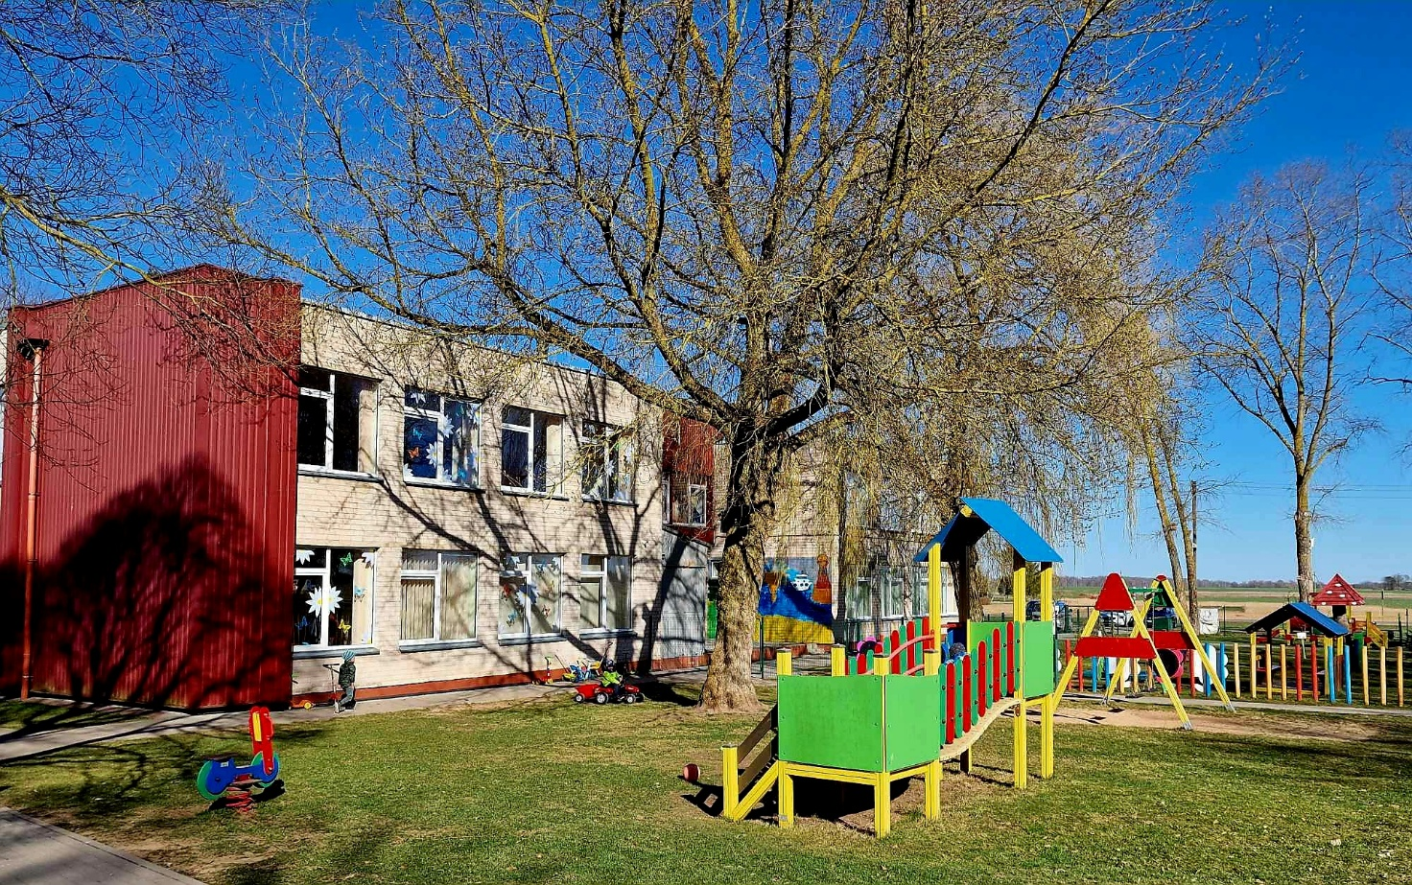

2025

Turinys

- Bendrosios nuostatos 4
- Ikimokyklinio ugdymo(si) principai 9
- Tikslas, uždaviniai, ugdymo(si) rezultatai 11
- Ugdymo(si) turinys, procesas ir aplinkos 16
V. Vaikų ugdymo(si) pažanga, ugdymo(si) tęstinumas 25
VI. Ikimokyklinio amžiaus vaikų ugdymo(si) turinys nuo 1 iki 6 metų (lentelė) 28

PANEVĖŽIO R. SMILGIŲ GIMNAZIJOS IKIMOKYKLINIO UGDYMO SKYRIAUS

IKIMOKYKLINIO UGDYMO PROGRAMA

- SKYRIUS
BENDROSIOS NUOSTATOS
Panevėžio r. Smilgių gimnazija (toliau – ikimokyklinio ugdymo skyrius) yra biudžetinė įstaiga.
Savininkė – Panevėžio rajono savivaldybė.
Adresas – Ramioji g. 3, Smilgiai, Panevėžio r. sav., LT-38378, Lietuvos Respublika.
El. paštas: smilgiai.darzelis@gmail.com
Interneto svetainės adresas: www.smilgiai.panevezys.lm.lt
  - POŽIŪRIS Į VAIKĄ IR JO UGDYMĄ(SI)
Ikimokyklinio ugdymo programa siekia sudaryti lanksčias ugdymosi sąlygas, skatinančias vaikų gebėjimų augimą ir padedančias jiems tapti sėkmingais besimokančiaisiais. Ikimokyklinio ugdymo grupes lanko įvairaus amžiaus vaikai, į jas integruojami individualių ugdymosi poreikių turintys vaikai. Skyriuje vykdoma ikimokyklinio ugdymo programa ir priešmokyklinio ugdymo bendroji programa.
Programa orientuota į vaiką ir jo poreikių tenkinimą: norą pažinti supantį pasaulį, suprasti gyvąją ir negyvąją gamtą, susipažinti su socialiniais reiškiniais, patirti meilę, būti mylimam, išklausytam ir suprastam, ugdytis, judėti ir žaisti, gyventi ir augti saugioje socialinėje aplinkoje, stebėti žmones, gyvūnus, paukščius, augalus bei natūraliai bendrauti.
Ugdymo turinys papildomas pasinaudojant Kultūros paso, tėvų (globėjų) ir bendruomenės siūlomomis galimybėmis, organizuojant veiklas netradicinėse aplinkose už įstaigos ribų.
Ikimokyklinio ugdymo skyrius išsiskiria pozityvia ir draugiška atmosfera, ugdyme taikomomis šiuolaikinėmis naujovėmis bei turtinga edukacine, gamtine ir inovatyvia aplinka. Grupėse ir kitose skyriaus erdvėse gausu ugdomųjų priemonių. Skyriuje veikia bendruomenė, grindžiama bendravimu ir bendradarbiavimu, o vaikus ugdo motyvuota ir profesionali komanda, užtikrinanti kiekvieno vaiko visapusišką ugdymąsi ir gerovę.
Ugdymo programos turinys sudarytas taip, kad jį būtų galima lanksčiai taikyti atsižvelgiant į kiekvieno vaiko individualius poreikius. Vaikų ugdymuisi sudaromos galimybės liesti, jausti, tyrinėti ir atrasti, pažinti, gerbti bei mokėti nurimti. Vaikams aktyviai veikiant integruojamas emocinis, socialinis, fizinis ir pažintinis ugdymasis, kai kiekvienas vaikas, aktyviai mokosi (ugdosi) ir daugelį dalykų atranda pats, savu būdu ir laiku. Ikimokyklinio ugdymo skyriuje taikoma įvairių vaiko raidos ir ugdymo teorijų įvairovė bei holistinė praktika, kurioje ugdymas ir priežiūra yra neatsiejami. Ikimokyklinio ugdymo programa grindžiama:
- konstruktyvizmo raidos teorija (J. Piaget), kuri atskleidžia mūsų požiūrį į vaiką ir jo ugdymąsi (vaikas – aktyviai besimokantis, konstruojantis savo žinojimą);
- sociokultūrinė teorija (L. Vygotsky), kuri pabrėžia socialinių sąveikų svarbą, nes šių sąveikų metu formuojasi vaiko asmenybė – psichika ir pagrindinės pažinimo funkcijos.
- visuminio ugdymo(si) samprata – pagrindinė ikimokyklinio ugdymosi kryptis, kuri lemia emocinių, socialinių, pažinimo, kalbos, fizinių, kūrybinių galių harmoningą plėtojimą;
- vaiko žaidimo ir patirtinės veiklos samprata – pagrindinės, viena kitą papildančios ugdomosios veiklos, nes šių veiklų metu sutelkiamos visos jau įgytos ir plėtojamos kiekvieno vaiko galios;
- įtrauktis universalaus dizaino mokymuisi prieigoje – būdas, kuris modeliuoja kiekvieno vaiko sėkmingą ugdymąsi, eliminuojant ugdymo aplinkos barjerus, taikant įvairių ugdymo metodų ir priemonių įvairovę.
  - UGDYMĄ(SI) GRINDŽIANČIOS VERTYBĖS
Vaikų ugdymasis grindžiamas požiūrio į vaiką ir jo ugdymą(si) sąlygotomis vertybėmis:
- vaiko orumas – kiekvieno vaiko nelygstamos vertės, autentiškumo, unikalumo pripažinimas ir puoselėjimas;
- vaiko gerovė – vaikų gerovės pirmumo pripažinimas, puoselėjant vaiko saugumą, sveikatą, darną su savimi ir kultūrine, socialine bei fizine aplinka;
- saviraiškos laisvė – kiekvieno vaiko kūrybinio potencialo ir laisvės išreikšti save pripažinimas, palaikymas ir skatinimas;
- lygiavertis dalyvavimas – lygiavertėmis sąveikomis grindžiamo ugdymo(si) vertės pripažinimas, sudarant maksimalias sąlygas kiekvienam vaikui dalyvauti bendrame ugdymosi procese ir pašalinant ugdymosi kliūtis;
- lygiateisiškumas ir teisingumas – vienodų teisių augti ir ugdytis visiems pripažinimas, užtikrinant galimybes kiekvienam vaikui optimaliai vystyti ir reikšti savo potencines galias nepriklausomai nuo priežasčių, susijusių su lytimi, sveikata, socialine ir kultūrine padėtimi. Minimizuojamos atskirties ir diskriminavimo galimybės, atstovaujama vaikų teisėms mokykloje ir už jos ribų;
- pagarba, tolerancija ir atvirumas įvairovei – atviros, pagarba, empatija ir tolerancija grindžiamos ugdymo(si) aplinkos kūrimas, pripažįstant įvairovę kaip vertybę ir sudarant sąlygas visiems vaikams sėkmingai dalyvauti, natūraliai priimant prigimtinius ir kultūrinius skirtumus;
- bendruomeniškumas, demokratija ir pilietiškumas – pagarba asmeniui grindžiamos demokratinės aplinkos kūrimas, priklausymo bendruomenei jausmo puoselėjimas, atsakomybės už save ir kitus ugdymasis;
- kultūrinis tapatumas – pagarbos savo šalies kultūrai (gimtajai kalbai, etninei kultūrai, tautos istorijai) puoselėjimas, padedant vaikui išreikšti save kaip savo šalies kultūros dalyvį ir kūrėją ir pozityviai priimti kitų kultūrų savitumą.
  - VAIKAI IR JŲ POREIKIAI
Ikimokyklinio ugdymo programa sukuria prielaidas užtikrinti pagrindinių, kiekvienam vaikui aktualių poreikių tenkinimą ir turtinimą (1 pav. Vaiko poreikiai.)
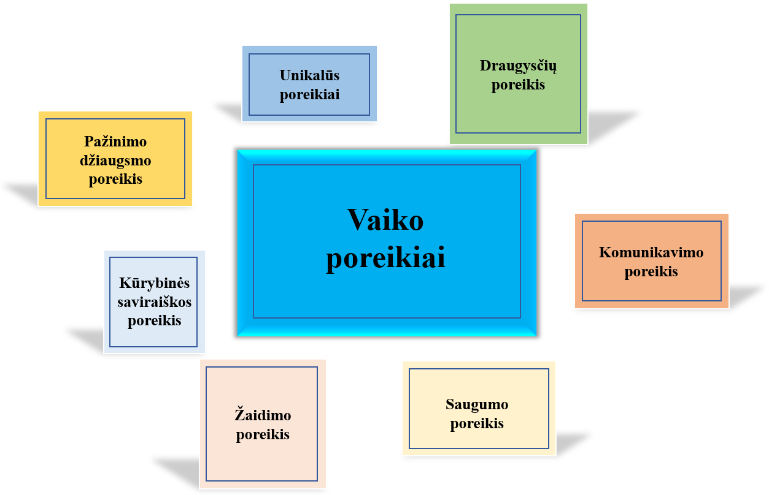
1 pav. Vaiko poreikiai.
Ugdymo procese mokytojai atpažįsta ir užtikrina pagrindinių, kiekvienam vaikui aktualių, poreikių tenkinimą bei turtinimą:
- žaidimo poreikis – turėti laisvę, pakankamai laiko, erdvės, žaidimo partnerių ir galimybę per bendrus žaidimus kurti vaikų kultūrą. Pripažįstama žaidimo, kaip savarankiškos vaikų veiklos, nelygstama vertė. Nuolat stebėdami ir tinkamoje situacijoje jautriai įsitraukdami į žaidimus, suaugusieji padeda vaikams augintis žaidimo gebėjimus;
- saugumo poreikis – jaustis saugiam, gerbiamam, matomam, girdimam, tinkamai globojamam, sulaukti paramos ir pagalbos, kai jos reikia. Ugdant vaikus rūpinamasi ne tik užtikrinti jų saugumą, bet ir juos pačius pagal jų galias įtraukti į rūpinimąsi savo bei kitų saugumu;
- draugysčių poreikis – jaustis priimamam, jausti bendrumą, lygiavertiškumą su kitais, kitų paramą, artimumą, turėti vieną ar keletą artimesnių draugų. Sukuriama ugdymo(si) aplinka, skatinanti vaikus tyrinėti ir atrasti, kaip būti, gyventi ir veikti drauge;
- komunikavimo poreikis – dalintis su kitais emocijomis, mintimis, idėjomis žodžiu ir nežodinėmis priemonėmis (mimika, judesiu, piešiniu, muzikos kūriniu ir pan.). Vaikams sudaromos sąlygos išbandyti įvairias komunikavimo su vaikais ir suaugusiaisiais priemones ir atrasti pagarbaus, veiksmingo bendravimo būdus;
- pažinimo džiaugsmo poreikis – smalsauti, tyrinėti, klausinėti, aiškinti(s), kurti ir išbandyti, džiaugiantis naujais atradimais ir gebėjimu pažinti. Taikydami ugdymo(si) procese įgytas patirtis vaikai kuria ir perkuria savo teorijas apie pasaulį;
- kūrybinės saviraiškos poreikis – tyrinėti ir atrasti unikalias savo kūrybines galias per įvairias veiklas. Kuriamos ir spontaniškų, ir kryptingų veiklų galimybės, palankios atsiskleisti vaikų interesams, gabumams ir auginti savitą raiškos stilių;
- unikalūs kiekvieno vaiko poreikiai, tarp jų ir specialieji ugdymosi poreikiai.

  - TĖVŲ (GLOBĖJŲ) IR VIETOS BENDRUOMENĖS POREIKIAI
Tėvai (globėjai) – svarbiausi vaikų ugdytojai, atsakingi už vaiko gerovę, sveikatą, kokybišką ugdymą. Jie dalyvauja vaiko ugdymo procese kaip partneriai. Mokytojų ir kitų specialistų bendravimas bei bendradarbiavimas su šeima grindžiamas abipusiu supratimu, atsakomybe, pagarba, geranoriškumu, konfidencialumu, dėmesiu ir pagalba.
Dauguma ikimokyklinio ugdymo skyrių lankančių vaikų auga palankioje socialinėje aplinkoje. Tėvai (globėjai) tikisi, kad bus tenkinami vaiko žaidimo, pažinimo džiaugsmo, kūrybinės saviraiškos, saugumo, draugysčių, komunikavimo bei unikalūs vaikų poreikiai.
Bendravimui su tėvais (globėjais) naudojami individualūs pokalbiai, trišaliai susitikimai, susirinkimai, elektroninis dienynas ir kiti komunikacijos kanalai bei priemonės.
  - MOKYTOJŲ IR KITŲ SPECIALISTŲ PASIRENGIMAS, REGIONO YPATUMAI
Ikimokykliniame ugdymo skyriuje dirba kompetentingi mokytojai, gebantys ugdyti šiuolaikinio vaiko galias, suteikti jam pagalbą, atsižvelgiant į individualius ar specialiuosius ugdymosi poreikius, galimybes, įžvelgti daromą pažangą, įvertinti pasiekimus, priimti vaiką tokį, koks jis yra. Mokytojai vieningai laikosi nuostatos, kad svarbiausia – užtikrinti aktyvų vaiko dalyvavimą įstaigos gyvenime ir suteikti galimybę dalyvauti, priimant sprendimus, liečiančius jo gyvenimą ikimokykliniame ugdymo skyriuje.
Įstaigos personalas siekia pažinti kiekvieno vaiko individualybę, pasirinkti ir taikyti tinkamas ugdymo strategijas, geba sukurti psichologiškai saugią aplinką, geba profesionaliai organizuoti ugdymo(si) procesą, palaikyti ir stiprinti vaiko galias, tinkamai vertinti jo pasiekimus bei daromą pažangą. Mokytojai domisi naujovėmis, nuolat tobulina savo kvalifikaciją.
Mokytojai aktyviai dalinasi savo gerąja praktinio darbo patirtimi. Veda atviras veiklas, dalyvauja darbo grupėse, įvairiuose kvalifikaciniuose renginiuose, konferencijose.
Veikia Vaiko gerovės komisija, kuri atlieka pradinį vaiko individualių poreikių vertinimą. Bendradarbiaudama su specialistų komanda, tėvais (globėjais) aptaria ir sudaro individualius pagalbos vaikui planus, programas, teikia konsultacijas, rekomendacijas vaikų tėvams (globėjams), dirbantiems mokytojams. Teikiama nemokama pagalba individualių poreikių vaikams bei jų tėvams (globėjams). Pagalbą teikia socialinis mokytojas, psichologas ir logopedas. Meninio ugdymo mokytojas, padeda vaikams plėtoti meninės kūrybos galias, patirti kūrybos džiaugsmą.

Grupių mokytojai ir specialistai glaudžiai bendradarbiauja tarpusavyje: kartu rengia ugdomosios veiklos planus, integruoja veiklas, rengia projektus, akcijas, parodas, šventes.

Vaikų ugdymas neapsiriboja vien įstaigos aplinka. Palaikomi glaudūs ryšiai su Panevėžio gamtos mokykla, Panevėžio teatru „Menas“ ir Panevėžio lėlių vežimo teatru, Panevėžio kultūros centru, Panevėžio rajono ir miesto ikimokyklinėmis įstaigomis, Panevėžio kraštotyros muziejumi, Panevėžio rajono švietimo centru, Panevėžio rajono savivaldybės viešąja biblioteka, Panevėžio r. Smilgių gimnazija ir tėvų (globėjų) darbovietėmis bei kitomis Smilgių miestelio įstaigomis.
  - ĮSTAIGOS SAVITUMAS
Įstaigos filosofija. Ikimokyklinis ugdymo skyrius – tai šiuolaikiška ugdymo institucija, kurianti bei gebanti puoselėti savitas tradicijas, ugdymo procese naudojanti pažangiausias ir moderniausias technologijas, ugdymą grindžianti pozityvaus ugdymo metodais, ugdanti laisvą, kūrybingą, veržlią, naujovių siekiančią asmenybę.
Kuriamos palankios sąlygos visapusiškam vaiko ugdymui(si). Pagrindinis dėmesys įstaigoje teikiamas vaiko ir mokytojo bendravimui ir bendradarbiavimui, vaiko socialinių – emocinių įgūdžių ugdymui, savarankiškumo skatinimui.
Kiekviena grupė siekia būti savita savo aplinka, kiekvienas mokytojas – turėti individualų darbo stilių, o visas ikimokyklinio ugdymo skyrius – aiškų ir atpažįstamą „veidą“. Daug dėmesio skiriama edukacinių erdvių kūrimui ir tobulinimui. Įstaigos kieme įrengtos vaikų žaidimų ir sporto aikštelės, sukurti pažinimo ir tyrinėjimo kampeliai.
Demokratiniai mokytojų ir vaikų santykiai. Mokytojų ir vaikų santykiai grindžiami pasitikėjimu ir pagarba. Siekiama įsiklausyti į vaiką, suprasti, kas jam svarbu, skatinti reikšti nuomonę. Vaikai turi galimybę dalyvauti priimant kasdienius įstaigos veiklos sprendimus, teikti siūlymus ir pageidavimus, į kuriuos yra atsižvelgiama. Prioritetas teikiamas vaikų iniciatyvai. Vaikai kartu su suaugusiais kuria bendro gyvenimo grupėje ir įstaigoje susitarimus, ugdančius atsakomybę ir tarpusavio supratimą.
Ugdymo individualizavimas. Siekiama pažinti kiekvieną vaiką, individualų jo raidos tempą, poreikius ir galimybes. Atsižvelgiant į tai taikomi individualūs ugdymo(si) būdai ir metodai. Skatinamas vaiko savarankiškumas tose srityse, kuriose gebėjimai geriau susiformavę ir teikiama didesnė pagalba silpnesnių gebėjimų ugdymui. Specialiųjų ugdymosi poreikių turintiems vaikams teikiama korekcinė pagalba. Individualias vaikų ugdymosi problemas padeda spręsti Vaiko gerovės komisija. Dienos ritmas ir veikla lanksčiai derinami su vaiko poreikiais, interesais ir galimybėmis.
Vaikų kultūros pripažinimas. Vadovaujamasi nuostata, kad vaikiškumas yra vertybė. vaikams netaikomi suaugusiems būdingi elgesio standartai. Sudaromos sąlygos laisvai vaikų saviraiškai ir autentiško elgesio raiškai.
Ugdymo aplinka. Kuriama taip, kad tenkintų kiekvieno vaiko poreikius, ugdytų jo gebėjimus, skatintų kaupti naują patirtį, išbandyti įvairias veiklos formas ir pažinimo būdus. Siekiama, kad aplinka skatintų vaiką aktyviai veikti, tyrinėti, pažinti, pasitikėti savo gebėjimais. Vaikas laikomas aktyviu aplinkos kūrėju.
Glaudus bendradarbiavimas su šeima. Nuolat siekiama, kad vaiko tėvai (globėjai) dalyvautų ugdymo procese ir taptų aktyviais bendruomenės nariais. Bendradarbiavimas grindžiamas pozityviomis nuostatomis: tarpusavio pasitikėjimu ir konfidencialumu, pagarba šeimos vaidmeniui, ugdant vaiką, įsiklausymu į vienas kito poreikius ir interesus. Nuolat tariamasi dėl individualių vaiko ugdymosi poreikių ir išgalių, kylančių problemų sprendimo būdų, veiksmingų ugdymo metodų taikymo.
Lankstus specialistų integravimasis į ugdymo procesą. Įstaigoje dirbantys specialistai – logopedas, meninio ugdymo mokytojas, visuomenės sveikatos specialistas ir psichologas – siekia, kad jų darbas būtų darniai integruotas į ugdymo procesą, nepažeidžiant jo vientisumo. Vykdomas glaudus bendradarbiavimas su grupių mokytojais ir vaikų tėvais (globėjais).
- SKYRIUS
IKIMOKYKLINIO UGDYMO PRINCIPAI
Svarbiausi ikimokyklinio ugdymo principai užtikrinantys ugdymo(si) kryptingumą, integralumą, veiksmingas ugdomąsias sąveikas į ugdymo(si) kokybę:
1. žaismės principas - žaismingumas yra viso ikimokyklinio vaikų ugdymo(si) pagrindinis bruožas, neatsiejama tyrinėjimo, eksperimentavimo, fantazavimo, kūrybos dalis, o žaidimas svarbiausia savarankiška vaiko veikla;
2. įtraukties principas - sudaromos sąlygos kiekvienam vaikui ugdytis, plėtoti savo galias, gauti reikiamą pagalbą, patirti sėkmę, atsižvelgiant į ugdymosi poreikių įvairovę;
3. vaiko raidos ir ugdymo(si) dermės principas - ugdymo(si) procese atsižvelgiama į raidos nulemtą vaikų poreikių, patirties ir gebėjimų įvairovę ir skatinama visapusiška vaiko raida – fizinė, emocinė, socialinė, pažinimo, komunikavimo, meninės raiškos;
4. integralumo principas - siekiama visuminės vaikų raidos, užtikrinamas darnus visų pasiekimų sričių gebėjimų plėtojimas, ugdymo(si) sričių tarpusavio ryšiai, vidinės turinio sąsajos kiekvienoje ugdymo(si) srityje, vaikų veiklos integralumas;
5. ugdymo(si) ir priežiūros dermės principas - ikimokyklinio ugdymo(si) procesui būdinga ugdymo(si) ir priežiūros vienovė. Kiekviena suplanuota ir nesuplanuota sąveika bei kasdienė rutina yra ugdanti, turtinanti vaiko patirtį;
6. lėtojo ugdymo(si), užtikrinančio gilų įsitraukimą, principas - vaikai giliai išgyvena ir pajaučia kiekvieną čia ir dabar momentą, kai skiriama pakankamai laiko kasdienei rutinai, tyrinėjimo ar kūrybos procesui, nuostabai ir atradimo džiaugsmui;
7. kontekstualumo principas - vaikų ugdymas(is) vyksta estetiškuose, į veiklą įtraukiančiuose, vaikų iniciatyvoms atviruose artimiausios socialinės, kultūrinės, kalbinės ir gamtinės aplinkos kontekstuose, siekiama vaikų ugdymo(si) patirčių aktualumo, prasmingumo;
8. vaiko ir mokytojo bendro veikimo principas - vaikas ir mokytojas yra lygiaverčiai ikimokyklinio ugdymo(si) proceso kūrėjai. Bendrą aplinkų, sąveikų, prasmių kūrimą užtikrina įsiklausymas į vaikų nuomonę, vaikų poreikių, interesų, iniciatyvų palaikymas, vaikų įtraukimas į sprendimų priėmimą ir glaudus dialogiškas bendravimas;
9. šeimos ir mokyklos partnerystės principas - ikimokyklinio ugdymo skyrius ir šeima (globėjai) bendradarbiauja, užtikrindami ugdymo(si) tęstinumą ir dermę, kurdami susitelkusią, kartu besimokančią bendruomenę.
Šeima (globėjai) dalyvauja rengiant Programą. Tėvai (globėjai) ir mokyklos darbuotojai pasitiki vieni kitais ir veikia dėl vaikų interesų;
10. reflektyvaus ugdymo(si) principas - emocinis reagavimas, apmąstymas, aptarimas, grįžtamasis ryšys yra vaiko ūgties ir ugdymo(si) tobulinimo procesai. Su vaikais jiems prieinamais būdais reflektuojama nuolat, veiklos metu ir po jos. Mokytojai apmąsto autentiškas vaikų patirtis, veiklos kokybę ir savo pedagoginių sprendimų poveikį vaikų ugdymui(si);
11. sociokultūrinio kryptingumo principas - ugdymas(is) yra grindžiamas žmogiškosiomis, tautinėmis ir pilietinėmis vertybėmis, padedančiomis vaikams įsitraukti į supančią kultūrinę aplinką ir didinančiomis atvirumą kultūrinei bei kalbinei įvairovei.

- SKYRIUS
TIKSLAS, UŽDAVINIAI, UGDYMO(SI) REZULTATAI
Ikimokyklinio ugdymo tikslas – atsižvelgiant į vaikų prigimtines galias, patirtį, poreikius, šeimos ir bendruomenės susitarimus, kurti lanksčius edukacinius kontekstus, įgalinančius vaikus išsiugdyti pasitikėjimo, rūpinimosi savimi ir kitais, kultūrinio ir socialinio jautrumo, komunikavimo, lankstaus mąstymo, kūrybiškumo, mokėjimo mokytis pradmenis (2 pav. Ikimokyklinio ugdymo tikslas.).
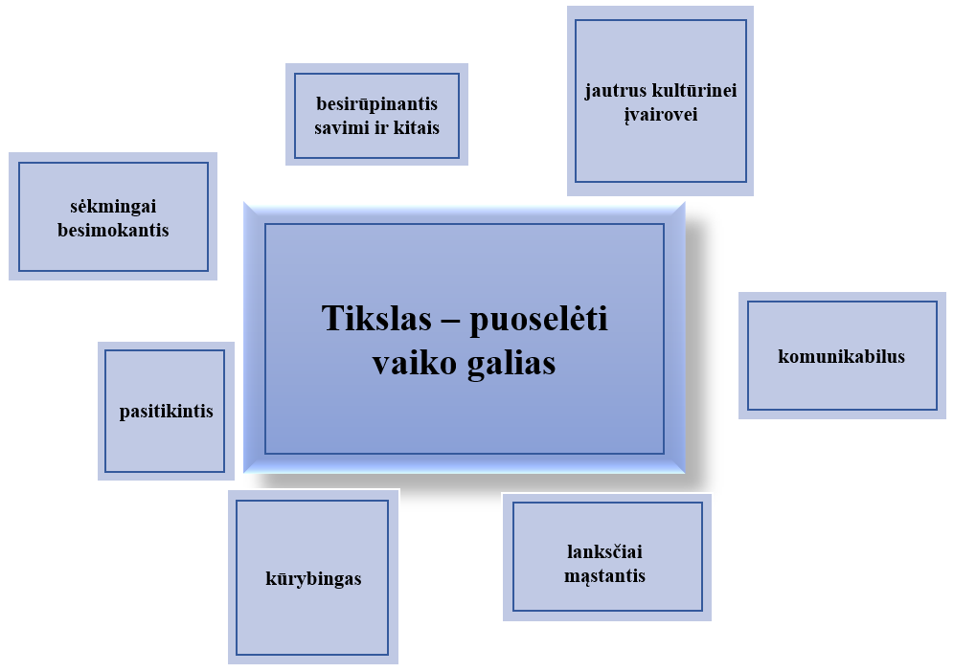
2 pav. Ikimokyklinio ugdymo tikslas.
Ikimokyklinio ugdymo uždaviniai:
1. atpažinti kiekvieno vaiko ugdymosi poreikius, kylančius iš asmenybės raidos tarpsnio, individualių raidos ypatumų, prigimtinių gebėjimų visumos ir sociokultūrinės aplinkos;
2. į vaiką ir jo vertybių ugdymą orientuotame, integraliame ugdymo procese tikslingai taikyti vaiko ir mokytojo sąveika grindžiamus ugdymo(si) metodus, priemones;
3. organizuoti ugdymą derinant kryptingą mokytojo ir spontanišką vaiko veiklą, pripažįstant žaidimą ir kasdienį vaiko gyvenimą grupėje, kaip neatsiejamą ugdymo dalį;
4. sukurti ikimokyklinio amžiaus tarpsniui ir ugdymosi sąlygoms pritaikytą, ir ugdymąsi stimuliuojančią aplinką;
5. sudaryti sąlygas vaikams patirti mokymosi sėkmę, skirtingais būdais pademonstruoti pasiekimus bei daromą pažangą ir juos sistemingai fiksuoti, dokumentuoti, analizuoti, vertinti ir aptarti su tėvais (globėjais) ir kitais su vaiko ugdymu susijusiais asmenimis;
6. kurti ir plėtoti pagarba ir aktyvia partneryste grindžiamą tikslingą bendradarbiavimą su tėvais (globėjais), švietimo pagalbos specialistais ir kitais švietimo paslaugų tiekėjais.
Ikimokyklinio ugdymo(si) rezultatai – vaikų raidos ir ugdymo(si) procese nuosekliai įgyjami ir plėtojami jų pasiekimai (vertybinės nuostatos, žinios, supratimas ir gebėjimai).
Vaikų ugdymo(si) rezultatus nusako šios pasiekimų sritys ir jas sudarantys dėmenys:
1. kasdieniai gyvenimo įgūdžiai – asmeniniai valgymo ir mitybos įgūdžiai; kūno švaros ir aplinkos tvarkos palaikymo įgūdžiai; saugaus elgesio įgūdžiai;
2. fizinis aktyvumas – stambiosios motorikos įgūdžiai ir fizinės vaiko ypatybės; smulkiosios motorikos įgūdžiai, rankų ir akių koordinacija;
3. emocijų suvokimas ir raiška – savo jausmų raiška, suvokimas ir pavadinimas; kitų žmonių jausmų atpažinimas ir tinkamas reagavimas į juos; savo ir kitų žmonių jausmų apmąstymas;
4. savireguliacija ir savikontrolė – gebėjimas nusiraminti, atsipalaiduoti; savo dėmesio, jausmų raiškos ir elgesio valdymas; gebėjimas laikytis susitarimų, taisyklių;
5. savivoka ir savigarba – savo kūno pažinimas; asmeninio tapatumo jausmas ir teigiamas savęs vertinimas; bendrystės su šeima ir grupe jausmas; kalbinio, tautinio ir pilietinio tapatumo jausmas;
6. santykiai su suaugusiaisiais ir bendraamžiais – gebėjimas užmegzti geranoriškus santykius su kitais vaikais ir suaugusiaisiais; gebėjimas atpažinti ir pripažinti savo ir kitų panašumus bei skirtumus; gebėjimas bendrauti, mokymasis bendradarbiauti, gebėjimas prisidėti prie grupės gerovės kūrimo;
7. aplinkos pažinimas – socialinės ir kultūrinės aplinkos pažinimas; gamtinės aplinkos pažinimas; pagarba gyvybei ir aplinkai;
8. matematinis mąstymas – skaičiaus pajauta, samprotavimai apie kiekį ir duomenis; mato pajauta ir išmatuojamų dydžių palyginimas; geometrinių modelių pažinimas;
9. skaitmeninis sumanumas – gebėjimas tikslingai naudoti skaitmenines priemones; elementaraus skaitmeninio turinio kūrimas; saugus naudojimasis išmaniaisiais įrenginiais; veiksmų sekų naudojimas problemoms spręsti;
10. kalbų supratimas – gebėjimas klausytis ir suprasti kitų kalbėjimą bei reaguoti į nežodinę raišką; gebėjimas suprasti įvairiomis formomis (simboline, garsine, grafine, vaizdine, žodine) perteikiamas prasmes; domėjimasis tekstu, raidėmis ir simboliais; gebėjimas suprasti amžių atitinkančius meninius ir informacinius tekstus;
11. kalbinė raiška – gebėjimas išreikšti patirtį, jausmus ir mintis, įsitraukti ir plėtoti pokalbį; gebėjimas pasakoti, atpasakoti, apibūdinti, kurti, aiškinti taikant nežodines ir žodines raiškos priemones; gebėjimas komunikuoti paprastomis rašytinės raiškos formomis;
12. estetinis suvokimas – nusiteikimas estetiniams potyriams ir džiaugsmui; aplinkos, žmonių santykių, meno, savo ir kitų kūrybos grožio pajauta; jautrumas meno raiškos ir kitokios kūrybos įvairovei; jutiminių ir emocinių grožio išgyvenimų prisiminimas, apmąstymas ir dalinimasis su kitais;
13. meninė raiška – tyrinėjimas ir eksperimentavimas pasitelkiant įvairias menines priemones ir formas; raiška skirtingomis meninėmis priemonėmis ir būdais; menų kalbų vertingumo supratimas, jų aptarimas ir;
14. kūrybiškumas – kūrybinių idėjų tyrinėjimas, fantazavimas, spontaniškas išbandymas, atkartojimas; kūrybinių idėjų plėtojimas ir įgyvendinimas (improvizavimas, komponavimas ir interpretavimas); savo ir kitų kūrybos reflektavimas, kūrybinių sprendimų pasirinkimas ir pritaikymas;
15. tyrinėjimas – domėjimasis, eksperimentavimas, gebėjimas kelti klausimus, numatyti; gebėjimas taikyti įvairius tyrinėjimo būdus ir priemones; gebėjimas atliepti, apmąstyti, aptarti tyrinėjimo procesą ir atradimus;
16. problemų sprendimas – gebėjimas atpažinti problemą; gebėjimas ieškoti problemos sprendimo būdų ir juos įgyvendinti; gebėjimas atsižvelgti į savo sprendimo pasekmes;
17. gebėjimas žaisti – gebėjimas žaidime laikytis prisiimto vaidmens; gebėjimas koordinuoti žaidimo veiksmus su kitais žaidėjais; gebėjimas organizuoti žaidimo erdvę; gebėjimas kurti žaidimo siužetą;
18. mokėjimas mokytis – gebėjimas įsitraukti į dominančią veiklą; pastangos kryptingai veikti įgyvendinant ketinimą ar tikslą; gebėjimas stebėti savo ir bendro veikimo pažangą bei koreguoti procesą; gebėjimas reflektuoti savo veiklos procesą ir rezultatą.
Vaikų pasiekimų plėtotė, ugdymo(si) turinys ir veiklos įgyvendinamos pasitelkiant penkias visuminio ikimokyklinio ugdymo(si) sritis:
- „Mūsų sveikata ir gerovė“. Ugdymo(si) sritis apima šiuos ugdymosi turinio aspektus: „Fizinis aktyvumas“, „Sveika mityba“, „Mano dienos ritmas“, „Kūno švara ir aplinkos tvarka“, „Saugus elgesys“.
- „Aš ir bendruomenė“. Ugdymo(si) sritis apima šiuos ugdymosi turinio aspektus: „Kas aš?“, „Savo emocijų ir elgesio valdymas“, „Aš tarp kitų“, „Žmonės ir bendruomenės“, „Mūsų praeitis, dabartis, ateitis“.
- Aš kalbų pasaulyje“. Ugdymo(si) sritis apima šiuos ugdymosi turinio aspektus: „Žodinės ir nežodinės kalbos supratimas“, „Kalbinė raiška, bendravimo ir komunikacijos gebėjimai“, „Kalbų įvairovės suvokimas ir kalbinės tapatybės formavimas“.
- „Tyrinėju ir pažįstu aplinką“. Ugdymo(si) sritis apima šiuos ugdymosi turinio aspektus: „Mane supantys daiktai“, „Gyvybė“, „Skaičiavimas ir modeliavimas“, „Matematiniai erdvės tyrinėjimai“, „Skaitmeninių technologijų pasaulis“.
- „Kuriu ir išreiškiu“. Ugdymo(si) sritis apima šiuos ugdymosi turinio aspektus: „Žaidimo raiška“, „Muzikos raiška“, „Šokio raiška“, „Dailės raiška“, „Teatro raiška“.
Ikimokyklinio ugdymo skyriaus konceptualus ugdymo(si) modelis (3 pav. Ikimokyklinio ugdymo skyriaus konceptualus ugdymo(si) modelis) sukuria lanksčią bei visapusišką ugdymo aplinką, kurioje vaikas gali augti it tobulėti pagal savo individualius poreikius, galias ir gebėjimus. Ugdymo(si) centre – vaikas ir septynios jo plėtojamos galios. Kiekviena visuminio ugdymo(si) sritis – pritaikyta ugdyti ir stiprinti tam tikras kiekvieno vaiko galias, kurios būtinos siekiant visapusiško asmenybės vystymosi, per konkrečius vaiko pasiekimus. Mokytojas siekdamas plėtoti kiekvieno vaiko galias kuria kontekstus grupėje, lauke bei netradicinėje aplinkoje. Šis modelis padeda kurti harmoningai besivystančią asmenybę, skatina holistinį vaikų ugdymą, kuris apima akademinius gebėjimus ir socialinius, fizinius, emocinius bei kūrybinius aspektus.

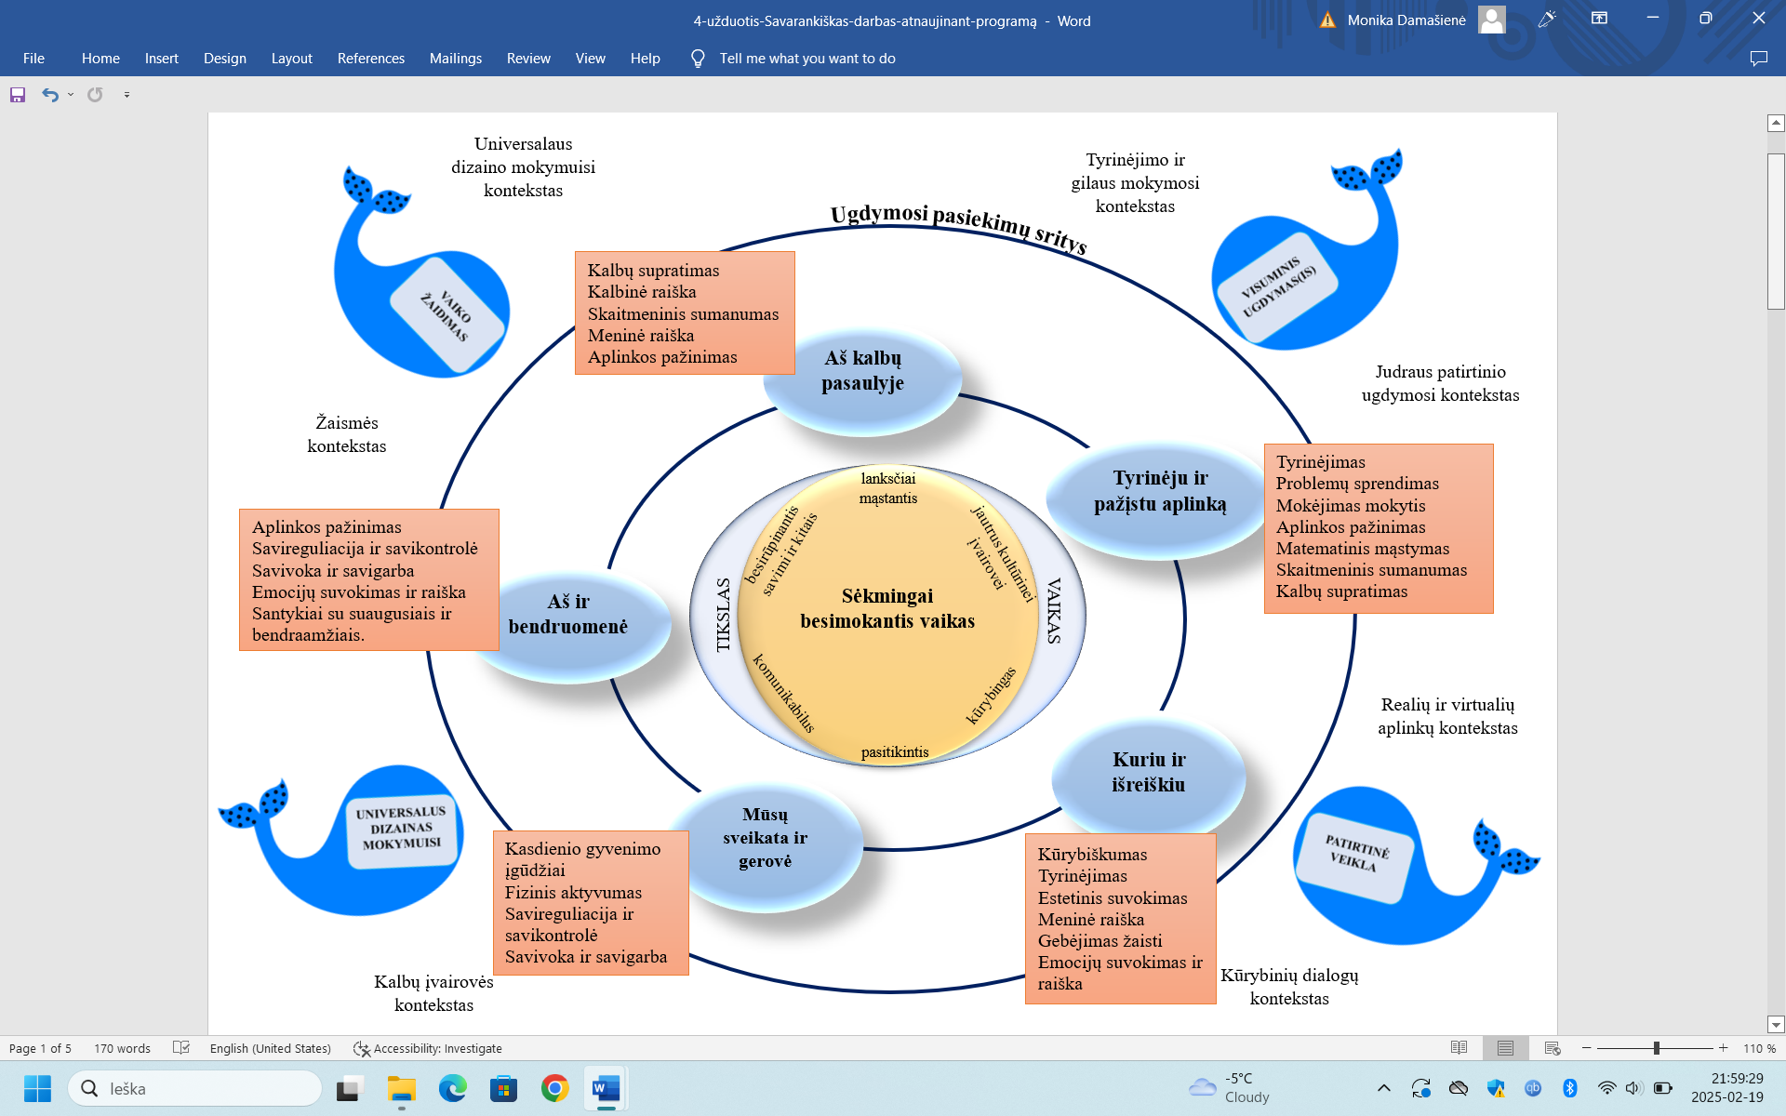
3 pav. Ikimokyklinio ugdymo skyriaus konceptualus ugdymo(si) modelis.
- SKYRIUS
UGDYMO(SI) TURINYS, PROCESAS IR APLINKOS
Sudarant ugdymo turinį, kasdieninėje veikloje, siekiama integraliai ugdyti vaikų gebėjimus, įgūdžius, vertybines nuostatas, atsižvelgiant į vaiko amžiaus tarpsnio ypatumus, individualius poreikius, galimybes. Pagrindinė ugdymo forma – žaidimas, pripažįstamas esminiu vaiko veiklos ir ugdymosi būdu. Ugdymo turinys įgyvendinamas per visą vaiko buvimo įstaigoje laiką: valgant, ruošiantis poilsiui, einant į lauką, bendraujant, dalyvaujant tiek mokytojų, tiek pačių vaikų spontaniškai organizuotoje veikloje.
Ugdymo(si) proceso organizavimo pagrindas grindžiamas visuminiu ugdymu, universaliu dizainu mokymuisi, vaiko žaidimu ir kita patirtine veikla (4 pav. Ugdymo(si) proceso organizavimo pagrindas.)
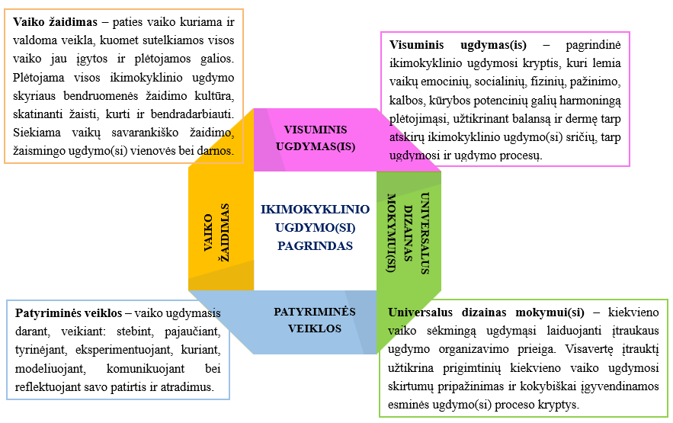

4 pav. Ugdymo(si) proceso organizavimo pagrindas.
Visi šie elementai sudaro tvirtą pagrindą visapusiškam vaikų ugdymui(si), siekiant harmoningos fizinės, socialinės, emocinės, pažintinės, kalbinės ir kūrybinės raidos.
Ankstyvojo ir ikimokyklinio amžiaus vaikų ugdymo(si) turinys sudarytas remiantis Ikimokyklinio ugdymo programos gairėmis (2023), orientuotas į 1–5 (6) metų amžiaus vaikų ugdymosi pasiekimus, jų galimybes bei nuolatinį augimą. Turinys struktūruojamas pagal penkias ikimokyklinio ugdymo sritis, kuriose išdėstyti ugdymo turinio aspektai, vertybinės nuostatos ir esminiai gebėjimai, vadovaujantis Ikimokyklinio ugdymo vaikų ugdymosi pasiekimų aprašo (2024) sritis (Lentelė 1. Ugdymo(si) turinys)

Lentelė 1. Ugdymo(si) turinys
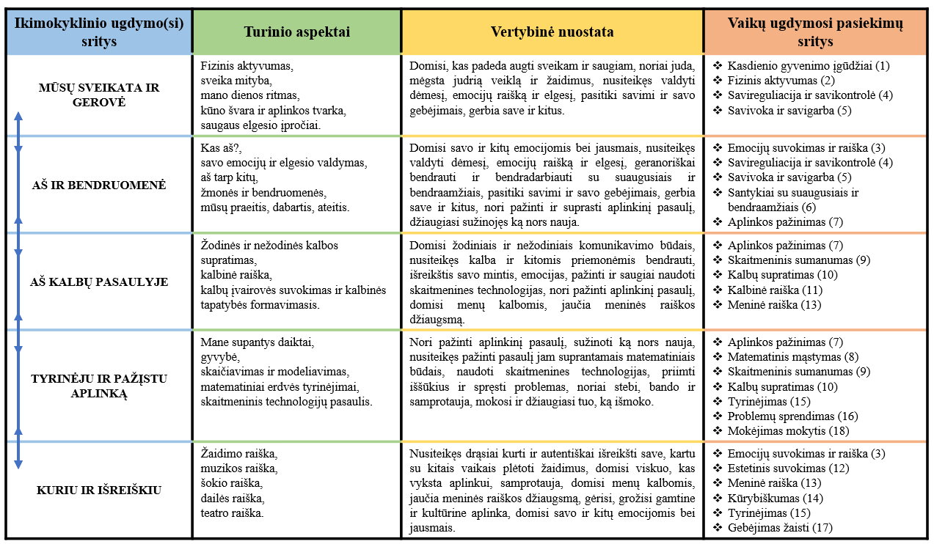
UGDYMO(SI) TURINYS

Ikimokyklinio ugdymo turinys planuojamas remiantis siekiamais rezultatais per tam tikrą laikotarpį. Lentelėje fiksuojami galutiniai siekiami rezultatai 3 metų ir 5/6 metų vaikams (žr. 2 lent.). Vaikų pasiekimai jungiami į grupes pagal ugdymo tiksluose numatytas vaiko galias, kurios plėtojamos per vaiko raidą skatinančias visuminio ugdymo(si) 5-kias sritis.
Ugdymo(si) srities „Mūsų sveikata ir gerovė“ paskirtis - plėtoti kasdienius gyvenimo įgūdžius, fizinį aktyvumą, savivoką ir savigarbą, savireguliaciją ir savikontrolę. Ugdymo(si) veiklos skatina ugdyti(s) emocijų suvokimo ir raiškos, tyrinėjimo, problemų sprendimo, kūrybiškumo, žaidimo, mokėjimo mokytis gebėjimus. Siekiama harmoningo vaikų fizinio augimo, taisyklingos laikysenos, išlavėjusios stambiosios bei smulkiosios motorikos ir fizinių ypatybių, gebėjimo saugiai judėti pagal amžiaus galimybes, laikytis judėjimo ir poilsio ritmo, noro judėti ir įsitraukti į judriuosius žaidimus; paskatinti vaikus domėtis sveikatai palankiu maistu ir jo gaminimo būdais, ugdyti(s) elementarius mitybos kultūros įgūdžius; padėti vaikams suprasti jų poreikius atitinkantį dienos ritmą ir jo laikytis. Plėtojant vaikų supratimą apie sveikatos saugojimą siekiama didinti jų pasitikėjimą patiems pasirūpinti savo higiena ir aplinkos tvarka bei estetika; padėti vaikams ugdyti(s) saugaus elgesio su nepažįstamais žmonėmis įpročius, saugoti savo ir kitų sveikatą.
Ugdymo(si) srities „Aš ir bendruomenė“ paskirtis - plėtoti vaikų savivoką ir savigarbą, emocijų suvokimą ir raišką, savireguliaciją ir kontrolę, santykius su suaugusiaisiais ir vaikais, socialinį ir kultūrinį supratingumą. Ugdymo(si) veiklos skatina plėtoti tyrinėjimo, problemų sprendimo, kūrybiškumo, žaidimo ir mokėjimo mokytis gebėjimus. Siekiama padėti vaikams plėsti supratimą apie save kaip unikalų asmenį, kuris auga, keičiasi, įgyja vis daugiau savarankiškumo, galių ir pasitikėjimo savimi, mokosi priimti savo gyvenimui ir ugdymuisi aktualius sprendimus bei pasirinkimus; padėti vaikams išlavinti savireguliacijos procesus, įgalinančius kryptingai plėtoti asmenines savybes ir gebėjimus, valdyti impulsus, rizikingus poelgius, įveikti kliūtis bei iššūkius, valdyti santykių kūrimą ir mokymąsi; paskatinti vaikus užmegzti ir palaikyti asmeninius ryšius su kitais žmonėmis, tyrinėti savo ir kitų panašumus bei skirtumus, pratintis pagalvoti apie kitus ir jų poreikius, būti geranorišku, draugišku, mokytis bendrauti, bendradarbiauti, sugyventi; padėti vaikams atrasti kultūrinių reiškinių ir žmonių bei jų bendruomenių gyvensenos tyrinėjimo kelius, asmeniškai prasmingus dalyvavimo įstaigos bendruomenėje būdus, ugdantis priklausymo bendruomenei, tautinio ir pilietinio tapatumo jausmus; padėti vaikams tyrinėti praeitį, dabartį, ateitį bei suprasti žmonių gyvenimo bėgant laikui pokyčius.
Ugdymo(si) srities „Aš kalbų pasaulyje“ paskirtis - plėtoti kalbų supratimą, kalbinę raišką, skaitmeninį sumanumą, meninę raišką, aplinkos pažinimą. Ugdymo(si) veiklos skatina ugdyti(s) tyrinėjimo, problemų sprendimo, kūrybiškumo, mokėjimo mokytis, emocijų suvokimo ir raiškos, žaidimo gebėjimus. Siekiama skatinti vaikus klausytis ir suprasti kitų kalbėjimą, plėsti žodinės ir nežodinės kalbos supratimą, vaizdinės informacijos suvokimą, padėti įgyti rašytinės raiškos pradmenis; ugdyti vaikų kalbinės raiškos, bendravimo ir komunikacijos gebėjimus, apimančius žodinę ir nežodinę raišką, padėti įgyti rašytinės raiškos pradmenis; padėti vaikams tapatintis su savo šalies kalba ir kultūra, susipažinti su kalbų įvairove, ugdyti(s) kalbų įvairovės suvokimą, vertybines nuostatas, susijusias su įvairialypiais kultūriniais ir kalbiniais kontekstais, plėtoti kalbinę, tautinę ir pilietinę tapatybę.
Ugdymo(si) srities „Tyrinėju ir pažįstu aplinką“ paskirtis - plėtoti daiktinės ir gamtinės aplinkos pažinimą, matematinį mąstymą, skaitmeninį sumanumą, kalbų supratimą, tyrinėjimą, problemų sprendimą, mokėjimą mokytis. Ugdymo(si) veiklos skatina žaidimo, kūrybiškumo, emocijų suvokimo ir raiškos gebėjimus. Siekiama padėti vaikams pažinti aplinkos daiktus, jų savybes ir paskirtį ir, remiantis jų vieta aplinkoje, orientuotis erdvėje; suteikti galimybę vaikams tyrinėti artimosios aplinkos gamtos objektus ir reiškinius, susipažinti su svetur egzistuojančios gyvybės įvairove ir padėti suprasti, kad gyvybė turi poreikių; padėti vaikams atrasti skaičių pasaulį, plėtoti jų supratimą apie skaičiavimo būdus ir jų taikymą savęs ir aplinkos pažinimui, problemų sprendimui; plėtoti vaikų suvokimą apie matematinius būdus erdviniams objektams pažinti ir įvairias išraiškos galimybes savo pastebėjimams apie jų formą, dydį (ilgį, tūrį), masę, padėtį ir judėjimą tam tikra kryptimi apibūdinti; padėti vaikams įgyti skaitmeninio raštingumo ir informatinio mąstymo pradmenis.
Ugdymo(si) srities „Kuriu ir išreiškiu“ paskirtis - plėtoti estetinį suvokimą, meninę raišką, gebėjimą žaisti, kūrybiškumą, tyrinėjimą, emocijų suvokimą ir raišką. Ugdymo(si) veiklos skatina aplinkos pažinimą, kalbų supratimą, kalbinę raišką, problemų sprendimą, santykius su suaugusiaisiais ir bendraamžiais, mokėjimą mokytis. Siekiama paskatinti vaikus žaismingai reikšti savo emocines patirtis ir įspūdžius kuriant ir įvaldant įvairias žaidimo formas ir būdus (žaisdamas vaikas ugdo(si) savitus žaidybinius gebėjimus ir plėtoja vaizduotę, kūrybiškumą, stiprina improvizacinius įgūdžius, ugdo(si) simbolinį mąstymą ir socialinio bendravimo vertybinius pagrindus. Per žaidimus vaikai drauge konstruoja vaikų kultūrą); padėti vaikams tyrinėti garsų ir muzikos pasaulį, pažinti muzikos vertingumą, išbandyti įvairias muzikinės raiškos priemones ir būdus. Muzikinė veikla pratina girdėti, atkartoti dainuojant ir muzikuojant, kurti, siekti meistriškumo, ugdytis drausmingumą, suteikia saviraiškos galimybę, padeda patirti bendrumo jausmą muzikuojant drauge, gilina estetinį suvokimą. Per dainas, muzikinius žaidimus, ratelius ir kitokią muzikinę raišką vaikai susipažįsta su savo ir kitų tautų kultūros pavyzdžiais); padėti vaikams tyrinėti savo kūno judesių galimybes, plėtoti motorinių judesių ir kinestetinį intelektą, gerinti kūrybinį ir kritinį mąstymą, pasitikėjimą, ištvermę ir toleranciją (šokant atrasti galimybes derinti laisvą judesį ir ritminius pratimus, susipažinti su liaudies rateliais, įvairiais šokio žanrais, mėginti kurti choreografines kompozicijas, puoselėti judesių kultūrą, estetinį skonį ir pagarbą vienas kitam); padėti vizualinės raiškos priemonėmis vaikams išreikšti save, savo jausmus, emocijas, potyrius, savo pasaulio matymą ir supratimą apie tam tikrus reiškinius, plėtoti vaizdinį ir erdvinį mąstymą, kūrybingumą (dailės raiška padeda atrasti ir plėtoti vaikų autentišką vaizdavimo stilių); padėti vaikams tyrinėti ir pažinti teatrinių raiškos formų įvairovę, patiems išbandyti skirtingas teatrinės raiškos priemones (vaidybinės improvizacijos pasitelkiant savo kūno judesius, muzikavimą, spontanišką dainavimą bei kuriant improvizacinius teatro vaidinimus sau ir draugams, plėtoja vaikų kūrybiškumą ir pagilina estetinį pasaulio pažinimą teatro meno formomis).
Ugdymo turinys organizuojamas taip, kad atitiktų prigimtinius ir pagrindinius vaiko poreikius, sudarytų galimybę atsiskleisti jo individualumui ir savitumui visose ugdymo(si) pasiekimų srityse, kurių visuma užtikrintų vaikų mokyklinę brandą.
Pedagoginės strategijos ir ugdymo(si) organizavimo formos. Mokytojas, atsižvelgdamas į individualią vaiko raidą, ugdymo(si) aplinkoje kuria kontekstus, taiko skirtingas ugdymo strategijas, padedančias vaiko asmenybinei raidai, palaikančias žaidimą, kaip pagrindinę vaiko veiklą bei skatinančias vaiko mokymosi procesą. Organizuojant ugdomąjį procesą stengiamasi užtikrinti vaikų interesų bei poreikių plėtojimąsi, naujų atsiradimą, garantuoti vaikams galimybę rinktis veiklą pagal interesus, poreikius bei užtikrinti konkrečiam amžiaus tarpsniui svarbių gebėjimų nuoseklų ugdymąsi. Įstaigos ugdomojo proceso organizavimo struktūra: vyksta grupinė, individuali, spontaninė (vaikų inicijuota) vaikų veikla ryte ir po pietų, grupėje ir lauke. Ryte – „Ryto ratas”, skirtas veiklų numatymui, socialinių įgūdžių ugdymui ir pan., po pietų – „Dienos įspūdžiai”, skirtas praleistos grupėje dienos apmąstymui, įsivertinimui, numatymui tolimesnės veiklos ir pan. Ugdomąjį procesą koordinuoja grupės mokytoja, jai padeda mokytojos padėjėja.
Ikimokyklinio ugdymo programa glaudžiai susijusi su ugdomosios veiklos planavimu bei vaikų pasiekimų vertinimu. Programos turinys suderintas su Priešmokyklinio ugdymo bendrosios programos turiniu.
Vaikų ugdymo(si) kontekstai. Kuriant ugdymo(si) kontekstus, centre yra vaikams aktuali, dėmesį pritraukianti ir skatinanti veikti, vaikų įvairioms iniciatyvoms atvira, patraukli aplinka, sudaromos galimybės vaikams pasirinkti veiklas, priemones, vietą, laiką bei veikimo būdus (individualiai ir/ar bendradarbiaujant). Modeliuojant kontekstus, kuriamos įvairiapusės veiklos galimybės, modeliuojama dialoginė vaikų, mokytojų ir/ar kitų suaugusiųjų sąveika iš anksto numatant galimas vaikų veiklos kliūtis bei mokytojų susitarimus dėl jų šalinimo. Ugdymo(si) aplinka keičiama atsižvelgiant į vaikų gebėjimų ūgtį, o pastoliavimo priemonės taikomos tik tuomet, kai yra tam poreikis (kai aktualu padidinti kiekvieno vaiko įsitraukimą ir visavertį dalyvavimą veikloje). Kuriant ugdymo(si) kontekstus naudojamos natūralios, jau egzistuojančios kultūrinės, socialinės ir gamtinės, iš anksto tikslingai sumodeliuotos ugdymosi aplinkos bei čia ir dabar susikuriančios vaikų ugdymuisi palankios situacijos (5 pav. Ugdymo(si) kontekstai.).

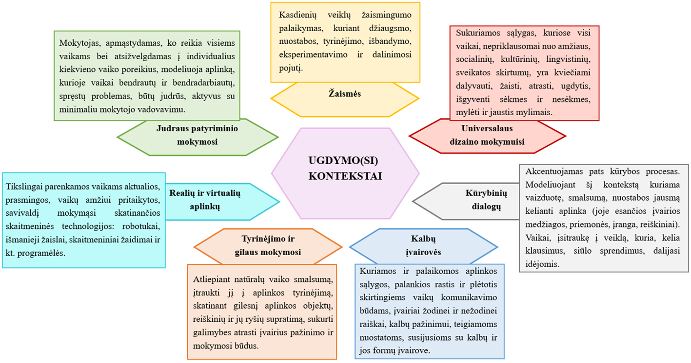
5 pav. Ugdymo(si) kontekstai
Ugdymo(si) aplinka ir priemonės. Ugdymo(si) aplinka – trečiasis ugdytojas. Tai neatsiejama ugdymo turinio dalis, padedanti siekti ikimokyklinio ugdymo programos tikslo. Kuriama aplinka sudaro sąlygas skleistis kiekvieno vaiko kritiniam ir kūrybiniam mąstymui, vaikai skatinami patirti kūrybos džiaugsmą, spręsti problemas, reikšti savo nuomonę. Aplinkoje gausu įvairių ugdomųjų priemonių (taip pat ir specialiųjų (individualių) ugdymosi priemonių), skatinančių aktyvią vaiko veiklą, jo smalsumą, vaizduotę. Vaikams sudaromos sąlygos žaisti ir bendrauti ne tik grupės patalpose, bet ir už jos ribų – tam pasitelkiamos kitos įstaigos erdvės. Tokiu būdu vaikai turi galimybę pažinti vieni kitus, kurti bendrus žaidimus, mokytis orientuotis visoje ikimokyklinio ugdymo skyriaus aplinkoje.
Grupių baldai, įranga ir ugdymo priemonės, grupių erdvės, kitos patalpos, žaidimų aikštelės yra patrauklios, estetiškos, saugios ir patogios. Vidaus patalpos yra ergonomiškos, tinkamai apšviestos, vėdinamos, jose palaikoma tinkama temperatūra.
Kasdieninių gyvenimo įgūdžių ugdymuisi naudojamos priemonės stalo serviravimui, aplinkos puošimui, higienai užtikrinti. Žinias ir patirtį apie sveiką gyvenseną vaikai įgyja nuolat veikdami: gamina įvairius patiekalus, susipažįsta su maisto produktais. Šiam procesui vykdyti įsigyjami daiktai, medžiagos, įrankiai, buitinė technika ir įrengimai, knygos, plakatai, audio, video įrašai. Žmogaus kūno tyrinėjimui naudojami muliažai, plakatai, didaktiniai ir stalo žaidimai, konstruktoriai.
Ikimokyklinio ugdymo skyriaus lauko teritorija pritaikyta įvairių veiklų plėtojimui, edukacijų vykdymui vaikų žaidimų inicijavimui (6 pav. Aplinkos žemėlapis.):
Šiltnamio, gėlynų ir vaistažolių lysvių priežiūrai - sėklos, augalai, žemė, trąšos, daržo įrankiai (grėbliai, kastuvai, kauptukai, kibirai, laistytuvai).
Emociniam intelektui ugdyti išnaudojamos kasdieninės situacijos, projektinės veiklos, kūrybinių veiklų aptarimai, naudojami stalo žaidimai, emocijų kortelės, žaislai su emocijomis.
Judėjimo poreikį tenkinti padeda įrengimai, esantys grupių aplinkoje ir lauke (kompleksai su skersiniais, virvėmis, gimnastikos žiedais, kopėtėlėmis, čiuožyklomis, sūpynėmis, namelis su kopėtėlėmis ir čiuožimo kalneliais, sveikatingumo takeliai iš įvairių faktūrų (akmenukų, pjuvenų, medžio ritinėlių ir kt.) medžiagų, krepšinio, futbolo, judrių žaidimų aikštelė. Lauko aplinkoje ir vidaus patalpose naudojamos sporto priemonės: kamuoliai, virvutės, batutai, paspirtukai, triratukai, dviračiai, šokdynės, rogutės, futboliuko vartai ir kt.
Pažinimo poreikį tenkinti padeda įstaigos teritorijoje augantys spygliuočiai ir lapuočiai medžiai, apie kuriuos informacija pateikiama informacinėse kortelėse su QR kodais ir trumpais medžių pristatymais. „Kiemo namelis“ atlieka informacinio – edukacinio stendo funkciją, kuris keičiamas priklausomai nuo metų laiko bei ugdomųjų ar vaikų spontaniškai organizuojamų veiklų poreikio.

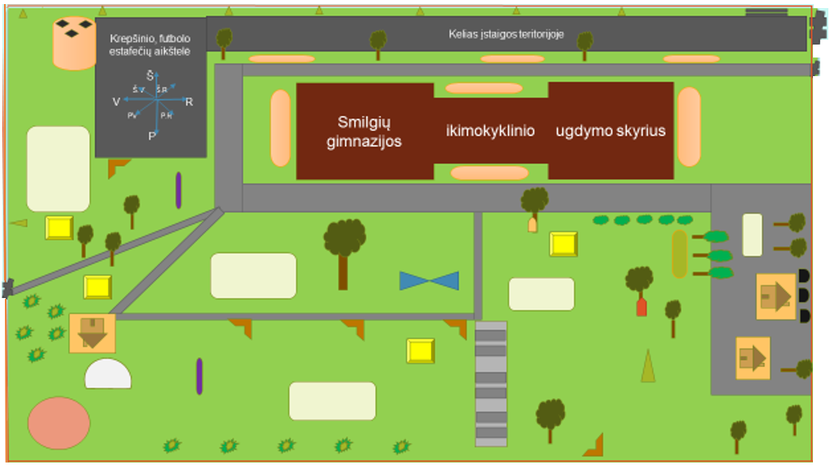
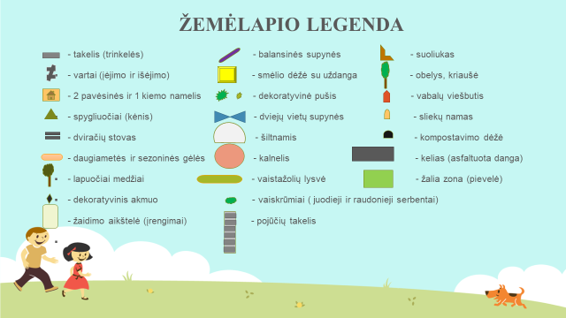
6 pav. Aplinkos žemėlapis.
Bendravimo situacijų kūrimui, problemų sprendimui naudojami įvairūs kūrybiniai, stalo, konstrukciniai žaidimai, atributika siužetiniams žaidimams. Kuriamos uždaros erdvės: namelis, spintelių bei lentynų pertvaros, palapinės, hamakai, sėdmaišiai, širmos, kurios užtikrina saugų judėjimą, padeda atsiriboti nuo kitų, kai vaikui to norisi, rinktis žaidimo vietą, priklausomai nuo vidinės būsenos ar nuotaikos.
Tyrinėjimo ir eksperimentavimo erdvėse naudojamos priemonės, skatinančios vaikų savaiminę veiklą, iniciatyvas, norą pažinti, atrasti. Tai „šviesos“, ,,smėlio“ stalai, dėžės, įvairios lempos, šviestuvai, prožektoriai, padidinimo stiklai, akiniai, lupos, mikroskopai, svarstyklės, matavimo prietaisai, cilindrai, šviesos projektoriai ir kt.
Naudojamos informacinės technologijos: kompiuteriai, interaktyvios lentos, fotoaparatai, telefonai, planšetės, spausdintuvai. Vaikai patys ar su kitų pagalba tyrinėja, atranda įvairias technologijų panaudojimo galimybes, padidėja jų matematinio ugdymosi galimybės - vaikai mokosi grupuoti, lyginti, apibendrinti, klasifikuoti. Grupėse įdiegtas internetas, kurio pagalba vaikai gali ieškoti informacijos, žaisti kompiuterinius - edukacinius žaidimus.
Komunikacinei veiklai pasitelkiamos informacinės priemonės: bibliotekėlės (pasakų, spalvinimo, užduotėlių knygos, vaikiškos enciklopedijos, vaikiški žurnalai ir kt.), spaudiniai (plakatai, stalo, konstrukciniai žaidimai ir kt.), skaitmeninės priemonės (paruoštukai, įrašai, kompiuteriai ir kompiuterinės programos, kompiuteriniai žaidimai, ugdomieji, animaciniai filmai ir kt.), meninės raiškos priemonės (antrinės žaliavos, dailės priemonės, knygos, paveikslai, parodos), įvairios išvykos organizuojamos edukacinės programėlės vaikams suteikia naujų įspūdžių, kurie skatina vaikus kalbėti, reikšti mintis.
Vaikų meninei, kūrybinei veiklai kuriama saviraišką žadinanti aplinka. Naujos patirties vaikai įgyja lankydami parodas, teatrus, renginius, susitikdami su meno žmonėmis, stebėdami meninių kolektyvų pasirodymus. Vaikų meninei raiškai naudojamos įvairios faktūros medžiagos, dailės priemonės, muzikiniai instrumentai, garso ir vaizdo įrašai, atributika, dekoracijos erdvių įsirengimui, teatro priemonės (šešėlių teatras, pirštukų teatras, scenos rūbai). Priemonėms sudėti naudojamos estetiškos žaislų lentynos, dėžės, krepšiai.
Susitariama dėl ikimokyklinio ugdymo skyriaus ir šeimos bendravimo ir bendradarbiavimo dermės. Šis bendradarbiavimas grindžiamas abipuse pagarba, lygiaverte dialogine partneryste bei pasitikėjimu. Tėvai (globėjai) aktyviai įtraukiami į susitarimus dėl vaikų ugdymo(si) pasiekimų, proceso ir aplinkų. Atsižvelgiama į vaiko gerovei aktualius šeimos poreikius, kultūrą , taip pat sukuriamos lanksčios sąlygos sklandžiai vaiko ir šeimos adaptacijai. Visi su vaikų ugdymu ir priežiūra susiję klausimai sprendžiami komunikuojant, konsultuojantis skyriaus darbuotojams ir vaikų šeimoms, pagal jų atsakomybes.
Paramos vaikų ugdymui(si), mokytojams ir šeimoms sistema, ikimokyklinio ugdymo skyriuje, pasižymi komandiniu administracijos, mokytojų, švietimo pagalbos specialistų ir Vaiko gerovės komisijos darbu, bei apima šias paramos teikimo kryptis:
- Mokytojai ir švietimo pagalbos specialistai iš anksto numato galimus vaikų veiklos barjerus (kliūtis) arba juos identifikuoja vaikams veikiant konkrečiame ugdymo kontekste. Taip pat susitariama dėl „pastolių“ – priemonių ir būdų, padedančių vaikams lengviau įsitraukti į veiklą, bendrauti ir bendradarbiauti su kitais, atlikti užduotis bei mokytis. Švietimo pagalbos specialistų pagalba, vaikams, orientuojama į fizinių funkcijų lavinimą, pažinimo ir mąstymo operacijų, bei kalbos vystymą, kai vaikai patiria savitų ugdymosi sunkumų arba jų raida neatitinka amžiaus.
- Švietimo pagalbos specialistai teikia mokytojui pagalbą, orientuotą į ugdymo(si) proceso organizavimą, kartu aptardami vaikų poreikius, ugdymo(si) galimybes, planuodami ugdymo(si) aplinką ir procesą, kad vaikai nepatirtų dalyvavimo ir ugdymo(si) kliūčių.
- Pateikiamos rekomendacijos dėl individualaus pagalbos ir ugdymo plano rengimo bei įgyvendinimo.
- Atsižvelgiant į rekomendacijas, kuriama personalizuota ir individualizuota pritaikyta ugdymo programa, kuri tenkina vaiko individualius ugdymosi poreikius.
- Reguliariai stebima vaikų pažanga ir reaguojama į pasikeitimus, vykdomi individualūs vertinimai, ugdymo(si) galimybių aptarimas ir planavimas.
- Specialistai dalyvauja grupės veikloje, siūlo įvairius ugdymo metodus ir priemones.
- Kuriamos stimuliuojančios ir pritaikytos ugdymo(si) erdvės.
- Organizuojami mokymai, pristatomi pranešimai mokytojams apie naujausius ugdymo metodus ir geriausias praktikas.
- Ikimokyklinio ugdymo skyrius inicijuoja bendradarbiavimą su išorinėmis vaikų ugdymo, švietimo pagalbos teikimo institucijomis, centrais, nevyriausybinėmis organizacijomis, tarpininkauja šeimoms ir kitoms institucijoms sprendžiant vaikų teisių, ugdymo ir pagalbos vaikams klausimus.
- Mokytojai ir švietimo pagalbos specialistai įtraukia tėvus (globėjus) į bendradarbiaujančią komandą, juos konsultuoja, padėdami suprasti vaiko ugdymosi poreikius, veiksmingus, tinkamiausius ugdymo(si) būdus ir dalyvauti savo vaiko ugdyme (grupėje ir šeimoje).
- SKYRIUS
VAIKŲ UGDYMO(SI) PAŽANGA, UGDYMOSI TĘSTINUMAS
Vaiko ugdymosi pažangos ir pasiekimų vertinimas – nuolatinis informacijos apie vaiką, jo ugdymosi pasiekimus, daromą pažangą rinkimas, kaupimas, apibendrinimas ir tolimesnių žingsnių vaiko ugdymui(si) numatymas. Tai cikliškas procesas (7 pav. Vaiko ugdymo(si) pažangos ir pasiekimų vertinimo cikliškumas pagal ESF projektą „Ikimokyklinio ugdymo turinio kaita“). Vertinama vadovaujantis „Ikimokyklinio amžiaus vaikų ugdymosi pasiekimų aprašu“ (Ikimokyklinio ugdymo programos gairių 1 priedas, 2023). Apraše pateiktos esminės nuostatos ir gebėjimai, kurie apima svarbiausius visapusiško vaiko ugdymo(si) pasiekimus.
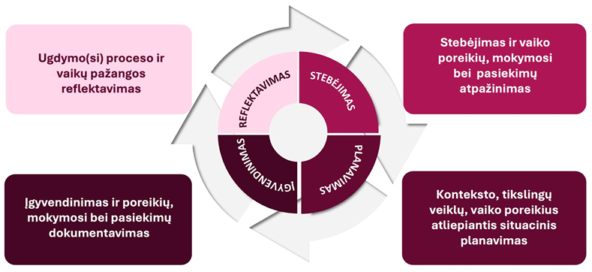
7 pav. Vaiko ugdymo(si) pažangos ir pasiekimų vertinimo cikliškumas pagal ESF projektą „Ikimokyklinio ugdymo turinio kaita“
Vaiko ugdymo(si) pažangos nuolatinis stebėjimas, dokumentavimas ir analizė padeda užtikrinti aukštą ugdymo kokybę bei atliepti individualius kiekvieno vaiko poreikius. Vertinimas atliekamas laikantis individualizavimo (kiekvieno vaiko pasiekimai ir daroma pažanga vertinami individualiai), nuoseklumo (siekiant stebėti kiekvieno vaiko pažangą ir vystymąsi įvairiose srityse) ir bendradarbiavimo (mokytojų, vaikų ir vaikų tėvų (globėjų) dalyvavimas vertinimo procese) principų.
Vertiname, kad:
- pažintume vaiką (vaiko ugdymo(si) poreikius, interesus, pomėgius, galias, stilių, charakterio ypatumus, kultūrinius skirtumus);
- atskleistume vaiko pastangas ir pažangą bei skatintume jo ugdymąsi;
- apmąstytume (reflektuotume) įgyvendintus programos tikslus ir uždavinius;
- planuotume tolesnio ugdymo perspektyvas individualiai kiekvienam vaikui ir vaikų grupei;
- apibendrinę sukauptą vertinimo informaciją, koreguotume ugdymo planus;
- pateiktume vertinimo informaciją vaikui, vaiko tėvams (globėjams) ir kitiems mokytojams.
Vertinimo planavimas – numatomi/koreguojami ugdymo tikslai, uždaviniai, (sukauptos informacijos turinys, vertinimo metodai) apie vaiką analizė, panaudojimas.
Informavimas apie ugdymo(si) pasiekimus – dalijimasis informacija apie daromą vaiko pažangą su vaiku, tėvais (globėjais), kitais mokytojais ir specialistais.
Vertinimo metodai ir būdai – stebėjimas, pokalbis, mokytojo užrašai, vaiko gebėjimą atskleidžiantys pavyzdžiai; atskirų situacijų aprašymas; foto nuotraukų analizė; video analizė; kūrybinių darbelių analizė.
Vertinimo dažnumas – atliekamas du kartus per metus: spalio ir gegužės mėnesiais (I ir II pusmečio vertinimai). Vaikų pasiekimų įvertinimas pateikiamas aprašomuoju būdu (trumpais, konkrečiais komentarais, nusakančiais vaiko stiprybes, kas jau yra pasiekta ir ko dar siekiama). Vertinimo forma pildoma elektroniniu būdu „Mūsų darželis“ elektroninėje dienyno sistemoje. Apibendrinti duomenys apie vaiko pasiekimus pateikiami grafiškai. Kiekvienam vaikui sudaromas segtuvas, kuriame kaupiami vaiko pažangos ir pasiekimų vertinimo dokumentai (įrodymai) nuo pirmos įstaigos lankymo dienos. Aplanką sudaro: žinios apie vaiką ir tėvų (globėjų) lūkesčiai (anketa), vaikų kūrybiniai darbeliai su/be vaiko ar mokytojo komentarais, vaiko vykdytų veiklų ir kt. jo gebėjimus įrodančios nuotraukos. Vaiko pasiekimai individualiai aptariami su tėvais (globėjais) dvišalių/trišalių susitikimų metu. Jei yra poreikis į aptarimą įtraukiami kiti specialistai, Vaiko gerovės komisijos ir/ar administracijos atstovai. Vaikui baigus ikimokyklinio ugdymo programą ir pereinant į priešmokyklinio ugdymo grupę, informacija apie vaiko pasiekimus perduodama priešmokyklinio ugdymo grupės mokytojui, sklandžiam perėjimui ugdytis pagal Priešmokyklinio ugdymo bendrąją programą.
Vaikų ikimokyklinio ir priešmokyklinio ugdymo(si) dermę bei tęstinumą užtikrina ikimokyklinio ir priešmokyklinio ugdymo programų svarbiausių ugdymo(si) principų atitiktis ir ugdymo(si) proceso kryptingumas – ugdymo(si) modeliavimas iš vaiko raidos ir ugdymosi perspektyvos, išskirtinis dėmesys žaidimo pedagogikai ir patirtiniam vaikų ugdymui(si). Taip pat tęstinumą užtikrina ikimokyklinio ugdymo(si) laikotarpiu plėtojamų pasiekimų sričių ir priešmokyklinio ugdymo(si) laikotarpiu plėtojamų kompetencijų dermė (8 pav. Ikimokyklinio ir priešmokyklinio ugdymo(si) pasiekimų sričių dermė.)
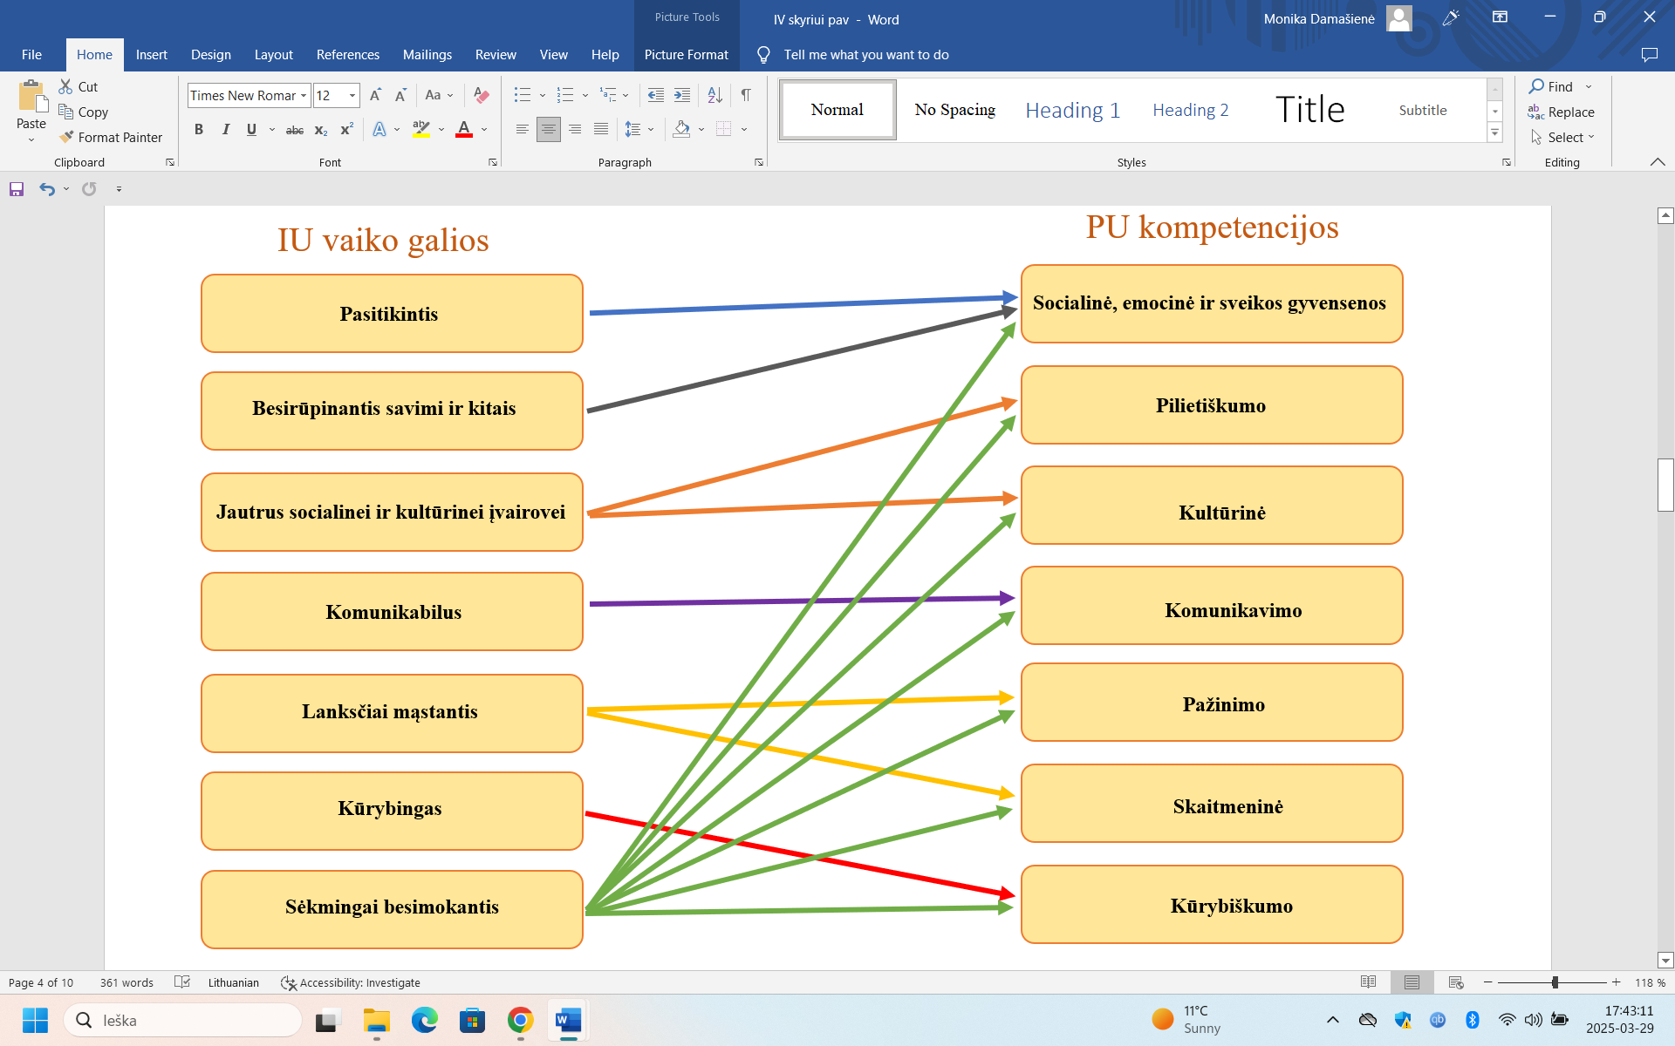

8 pav. ikimokyklinio ir priešmokyklinio ugdymo(si) pasiekimų sričių dermė.
- SKYRIUS
IKIMOKYKLINIO AMŽIAUS VAIKŲ UGDYMO(SI) TURINYS NUO 1 IKI 6 METŲ
„Mūsų sveikata ir gerovė“

Ugdomos vaiko galios: besirūpinantis savimi ir kitais, sėkmingai besimokantis.
Vertybinės nuostatos:
- Domisi, kas padeda augti sveikam ir saugiam.
- Noriai juda, mėgsta judrią veiklą ir žaidimus.
Esminiai gebėjimai:
- Esant galimybei renkasi sveikatai palankų maistą, savarankiškai pavalgo, pasirūpina savo kūno švara, prisideda prie aplinkos tvarkos palaikymo, rodo pradinius saugaus elgesio mokykloje įgūdžius, pasako, kaip saugiai elgtis gatvėje, buityje, gamtoje ir su nepažįstamais žmonėmis.
- Tiksliai ir koordinuotai šliaužia, ropoja, eina, bėga, lipa, išlaiko pusiausvyrą judėdamas, meta, gaudo ir spiria kamuolį, spontaniškai ir tikslingai atlieka kasdienius veiksmus, kuriems būtina akių ir rankos koordinacija bei išlavėjusi smulkioji motorika, derina judesius poroje, grupėje šokdamas ar žaisdamas.

Pasiekimų sritis | Vaiko pasiekimų ūgtis (gebėjimai, žinios) |  | Ugdymosi būdai, strategijos, priemonės (kontekstai)
Pasiekimų sritis | Iki 3 metų | 4-6 metai | Ugdymosi būdai, strategijos, priemonės (kontekstai)
Kasdienio gyvenimo įgūdžiai  • Sveika mityba  • Dienos ritmas • Kūno švara ir aplinkos tvarka  • Saugaus elgesio įgūdžiai | - Suaugusiojo padedamas ruošia maistą: tepa, laužo, mirko. Pradeda tinkamai naudotis stalo įrankiais.  - Suaugusiojo padedamas naudojasi tualetu, prausiasi ir šluostosi veidą, apsirengia ir nusirengia, apsiauna ir nusiauna batus. Padeda į vietą vieną kitą daiktą. Pradeda laikytis susitarimų ir saugiai elgtis lauko aikštelėse. | - Išvardija, ko reikia valgyti daugiau, o ko mažiau, kad augtų sveikas, esant galimybei pirmenybę teikia sveikatai palankiems maisto produktams. Valgo savarankiškai, tvarkingai.  - Taisyklingai plaunasi rankas. Atsižvelgdamas į tai, ar jam šilta, ar šalta, nusirengia ar apsirengia drabužius. Rūpinasi savo asmeniniais ir bendrais daiktais grupėje: padeda į vietą, saugo, sutvarko.  - Savarankiškai ar priminus laikosi sutartų saugaus elgesio taisyklių grupėje, kieme, išvykose. Paaiškina saugaus elgesio su nepažįstamais žmonėmis, buitiniais prietaisais, aštriais daiktais ir sveikatai pavojingomis medžiagomis taisykles, įvardija aplinkoje esančias nesaugias vietas. Paaiškina, kad jo kūnas priklauso tik jam, sako „stop“, „ne“ reaguodamas į jo privatumą pažeidžiantį elgesį. Paaiškina, kokių profesijų žmonės gali padėti ištikus nelaimei. Žino pagalbos telefono numerį. | Ugdomoji aplinka praturtinta plakatais, literatūra, žaidimais, padedančiais vaikams ugdytis sveikos gyvensenos nuostatas. Mokytojo padedami, vaikai gilina žinias apie sveiką mitybą (žiūri edukacinius filmukus, diskutuoja, studijuoja sveiko maisto piramidę, žaidžia siužetinius žaidimus). Vaikai mokosi elgesio prie stalo taisyklių, mokosi valgyti tvarkingai. Vaikai mokosi pasigaminti salotas, vaisių asorti, spausti sultis. Turi galimybę su mokytoja apsilankyti darželio virtuvėje. Užsiaugina kai kurių daržovių ir prieskonių grupėje ir darželio kieme. Padedami suaugusiųjų vaikai laikosi veiklos ir poilsio ritmo. Padedami mokytojo, susikuria ritualus prieš einant miegoti, pavyzdžiui, klausytis ramios muzikos, pavartyti knygutę, pasiklausyti lopšinės. Vaikai varto knygeles, žiūri mokomuosius filmukus, plakatus, su visuomenės sveikatos specialiste, pratinasi laikytis asmens higienos, mokosi plauti rankas, valytis dantis, skalauti burną, susišukuoti. Rūpinasi drabužių švara, žaidimų vietos ir grupės tvarka. Mokytojas modeliuoja įvairias situacijas, skaito istorijas, pasakoja, kartu žiūrinėja paveikslėlius, korteles, vaikai tuo metu mokosi suprasti, su kuriais žmonėmis ir kodėl bendrauti yra visada saugu, į kuriuos žmones visada galima kreiptis pagalbos pasiklydus, ištikus nelaimei, patekus į bėdą, kaip reikia elgtis, jei visai nepažįstamas žmogus kalbina, kviečia pasivaikščioti ar pasivažinėti, siūlo saldumynų. Grupėje ir lauke žaisdami eismo gatvėje žaidimus, mokosi laikytis eismo ženklų ir taisyklių. Kasdienių veiklų metu mokosi saugiai elgtis žaisdami kieme, lauke, laikytis susitartų saugaus elgesio taisyklių. Vaikai su mokytoju ir draugais kalbasi apie saugų elgesį, aiškinasi, kaip elgtis, į ką kreiptis pagalbos nutikus nelaimei. Mokosi atsakingai elgtis aplinkoje, kurioje yra gyvūnų, kaip elgtis miške, prie vandens telkinio. Su mokytoju vaikai vyksta į edukacines išvykas (policiją, gaisrinę, Gamtos mokyklą).
Fizinis aktyvumas | - Pastovi ant vienos kojos (3–4 sekundes). Tikslingai skirtingu ritmu eina ten, kur nori, vaikščiodamas apeina arba peržengia kliūtis, eina plačia (25–30 cm) linija. Bėga keisdamas kryptį, greitį. Lipa ir nulipa laiptais pakaitiniu žingsniu laikydamasis suaugusiojo rankos ar turėklų. Atsispirdamas abiem kojomis pašoka nuo žemės, nušoka nuo laiptelio, peršoka liniją, spiria kamuolį.  - Derina akies ir rankos, abiejų rankų, rankų ir kojų judesius: veria ant virvutės dideles sagas, užsega lipdukais batus, ridena kamuolį abiem rankomis arba pakaitomis dešine ir kaire ranka. | - Ištvermingas, bėga ilgesnius atstumus. Bėga pristatomuoju ar pakaitiniu žingsniu. Šoka į tolį, į aukštį. Žaisdamas laisvai koordinuotai juda, orientuojasi erdvėje. Dažniausiai vaikščioja, stovi, sėdi taisyklingai. Atpažįsta akivaizdžius ženklus, kurie rodo, kad jo kūnui reikia poilsio ar judėjimo.  - Veiksmus su smulkiais daiktais atlieka vikriai, tiksliai ir kruopščiai. Tiksliai valdo pieštuką ir žirkles ką nors piešdamas, kirpdamas. Kuria įvairias konstrukcijas, sudėtingus statinius. | Atsižvelgdamas į vaiko amžių, fizinę sveikatą, bei gebėjimus, mokytojas sudaro sąlygas vaikui pažinti savo kūną ir jo galimybes, palaiko ir žadina vaiko judėjimo poreikį, skatina fizinį aktyvumą, organizuodamas judriuosius ir sportinius žaidimus, mokydamas fizinių pratimų, sudarydamas sąlygas vaikams varžytis sportinėse estafetėse. Siūlo vaikams veiklas kuriose jie galėtų atlikti ritminius judesius pečiais, galva, kojomis spirtų ir rankomis gaudytų įvairių dydžių ir sunkumų kamuolius, mestų į viršų, ėjimą keistų bėgimu. Mokytojas kuria judėjimui palankias sąlygas ir nuolat papildo aplinką priemonėmis, skatinančiomis fizinį aktyvumą. Sudaromos sąlygos kuo daugiau žaisti ir judėti lauke. Mokytojai organizuoja mankštas, sporto šventes, projektus, orientacines varžybas, žygius į parkus, mišką. Ugdomojoje aplinkoje yra priemonių smulkiosios motorikos lavinimui: mozaikų, karoliukų, smulkių kaladėlių, Lego. Mokytojas pasiūlo įvairių individualių užduočių lavinti rankos miklumą, smulkiuosius pirštų judesius, akies ir rankos judesių koordinaciją. Vaikai žaidžia su smėliu, kinetiniu smėliu, kita smulkia gamtine medžiaga ant šviesos stalų. Mokytojas organizuoja žaidimus kuriuose vaikai skatinami sudėti, kišti įvairius daiktus į dėžutes, minkyti tešlą, kirpti įvairias formas, vėliau jas klijuoti. Ugdytojai rūpinasi vaikų taisyklinga laikysena, stebi vaikus, pasiūlo pratimų laikysena lavinti. Vaikai dūksta, lenktyniauja, žaidžia judrius žaidimus grupėje ir gamtoje, atsikratydami emocinės įtampos ir protinės veiklos sukelto nuovargio.

„Aš ir bendruomenė“

Ugdomos vaiko galios: pasitikintis, besirūpinantis savimi ir kitais, jautrus kultūrinei įvairovei, sėkmingai besimokantis.
Vertybinės nuostatos:
- Nusiteikęs valdyti dėmesį, emocijų raišką ir elgesį.
- Pasitiki savimi ir savo gebėjimais, gerbia save ir kitus.
- Domisi savo ir kitų emocijomis bei jausmais.
- Nusiteikęs geranoriškai bendrauti ir bendradarbiauti su suaugusiaisiais ir bendraamžiais.
Esminiai gebėjimai:
- Sutelkia dėmesį ir pastangas veiklai, dažniausiai laikosi tvarkos ir susitarimų, bendraudamas su kitais elgiasi mandagiai, stengiasi kontroliuoti savo žodžius ir veiksmus, įsiaudrinęs geba nusiraminti.
- Pažįsta savo kūną, pasako, kad yra berniukas (mergaitė), supranta savo augimą ir gebėjimų tobulėjimą, prisistato kitam, komentuoja kuo domisi, kas patinka (nepatinka).
- Atpažįsta, atliepia, įvardija, aptaria savo ir kitų emocijas ar jausmus, jų priežastis, įprastose ramiose situacijose emocijas ir jausmus išreiškia tinkamais, kitiems priimtinais būdais, žodžiais ir elgesiu atliepia kito jausmus.
- Pasitiki mokytojais, juos gerbia, ramiai jaučiasi su jais kasdienėje ir neįprastoje aplinkoje, iš jų mokosi, drąsiai dalinasi savo mintimis, žino, kaip elgtis su nepažįstamais suaugusiaisiais. Geranoriškai elgiasi su bendraamžiais, natūraliai priima kitų skirtumus, draugauja bent su vienu vaiku.

Pasiekimų sritis | Vaiko pasiekimų ūgtis (gebėjimai, žinios) |  | Ugdymosi būdai, strategijos, priemonės (kontekstai)
Pasiekimų sritis | Iki 3 metų | 4-6 metai | Ugdymosi būdai, strategijos, priemonės (kontekstai)
Savivoka ir  savigarba | - Eksperimentuoja kūno judesiais ir pojūčiais, pavadina 5–6 kūno ir veido dalis, parodo ar pasako, kiek jam metų.  - Pasako savo vardą ir kas jis yra – berniukas ar mergaitė. Apie save kalba pirmuoju asmeniu, pasako, ką daro, ką turi. Siekia savarankiškumo: „aš pats“.  - Patogiai jaučiasi įprastoje grupės aplinkoje su pažįstamais suaugusiaisiais ir vaikais. Domisi kitų vaikų žaidimais ir grupės veiklomis.  - Suaugusiojo skatinamas domisi supančios kultūrinės aplinkos simboliais. Teigiamai reaguoja į kita kalba kalbančius vaikus, suaugusiuosius ir grupėje apsilankančius svečius. | - Išbando naujus būdus tyrinėti savo kūno augimą. Dalinasi stebiniais apie vidinių kūno sistemų veiklos išorinius ženklus (iškvepiamas oras, širdies plakimas ir kt.).  - Teigiamai vertina savo savybes ir gebėjimus, žaisdamas tyrinėja galimus socialinius savo vaidmenis.  - Dalyvauja šeimos, grupės ir mokyklos bendruomenės veiklose. Prisideda prie šeimoje, grupėje ar mokykloje priimamų sprendimų.  - Pasako savo tautybę, šalį, kurioje gyvena, žino savo namų adresą. Tyrinėja savo šalies ir kitų jam įdomių šalių simbolius, kalbą, žemėlapius, žmonių gyvenimo būdą, supranta, kad visi žmonės yra lygūs, pasako keletą šalių panašumų ir skirtumų. Domisi ir dažniausiai laikosi šeimos, grupės, mokyklos, vietinės bendruomenės vertybių ir jam suprantamų pareigų bei teisių. | Mokytojas skatina vaikus tyrinėti išorinį kūno vaizdą: stebėti save veidrodyje, savo atvaizdą matyti kituose paviršiuose. Vaikai žaidžia šešėlių žaidimus, tyrinėja judėjimo ir atramos, virškinimo, kvėpavimo sistemas vartydami enciklopedijas vaikams, žiūrėdami informacinius - edukacinius filmukus. Vaikai dalyvauja pažintinėse išvykose, savo rajono ar šalies tyrinėjimuose. Padedami mokytojo, pažįsta ir išreiškia pagarbą pagrindiniams savo šalies simboliams tyrinėja šalies žemėlapį, iš įvairių medžiagų konstruoja savo regiono ar šalies mėgstamiausių vietų modelius. Mokytojas sudaro sąlygas ugdytis individualiems gebėjimams ir talentams. Mokytojas džiaugiasi vaiko pasiekimais, kartu su vaiku aptaria jo pažangą. Mokytojas diskutuoja su vaikais apie jų teises ir pareigas, atvejus, kai jos pažeidžiamos, skatina gerbti kitus ir jų teises.
Emocijų suvokimas ir raiška | - Pradeda atpažinti, ką jaučia, turi savus emocijų ir jausmų raiškos būdus, pradeda vartoti emocijų pavadinimus.  - Domisi kito vaiko ar suaugusiojo įvairių emocijų ir jausmų raiška, pastebi aiškiai reiškiamas emocijas, į jas skirtingai reaguoja (pasitraukia šalin, jei kitas piktas; glosto, jei kitas nuliūdęs). | - Apibūdina savo emocijas ir jausmus, skirtingus jų raiškos būdus, pakomentuoja emocijas ir jausmus sukėlusias situacijas bei priežastis.  - Gana tiksliai iš veido mimikos, balso, kūno pozos nustato ir pasako, kaip jaučiasi kitas; pastebi nuskriaustą, nusiminusį ir dažniausiai geranoriškai stengiasi jam padėti.  - Pradeda kalbėtis apie tai, kaip jaučiasi ir išreiškia jausmus, kokie emocijų ir jausmų raiškos būdai yra tinkami, kas gali padėti pasijusti geriau, jei esi nusiminęs, piktas. | Mokytojas kasdienėse grupės veiklose, kilusias savo ir vaikų emocijas (džiaugsmą, liūdesį, pyktį, nuostabą, baimę) prašo išreikšti veido mimika, gestais, balsu, žodžiais, kūno poza, kai suaugusieji susitapatina su jų patiriamomis emocijomis, jautriai į jas reaguoja, atliepia vaiko emocinius poreikius. Mokosi emocijas atpažinti ir įvardyti, nuotaikoms žymėti naudoja emocijų veidelius, spalvas, nuotraukas, „emocijų termometrus“, kai suaugusieji vaiko patiriamas ir išreiškiamas emocijas pavadina, pakomentuoja, taiko personalizuotus vaikų nusiraminimo būdus (pabūti nusiraminimo erdvėje kartu su suaugusiuoju, įsitraukti į pozityvia veiklą, skatinti vaikus išsipasakoti, kalbėti, apibūdinti savo emociją, jausmus). Ugdytojai siūlo vaikams aktyvaus judėjimo ir atsipalaidavimo žaidimus, pratimus, meno terapiją, padedančius suvaldyti pyktį, įniršį, kitų neigiamų emocijų raišką. Žaidžiami vaidmenų ir naratyviniai žaidimai, per kuriuos vaikai tyrinėja kaip jaučiasi. Klausydamiesi skaitomų istorijų, žiūrėdami filmukus, patiria, išreiškia, aiškinasi, diskutuoja ir vis geriau atpažįsta bei įvardija įvairias savo ir kitų emocijas, jas sukėlusias situacijas bei priežastis, vaikai mokosi pažinti emocijas ir jausmus per žaidimą, vaidybą. Mokytojas diskutuoja su vaikais apie jų teises ir pareigas, kai jos pažeidžiamos. Skatina gerbti kitus. Patys inicijuoja bendrus žaidimus ar veiklas, susikuria veiklos ir elgesio taisykles, padeda, paremia vienas kitą, tariasi. Vaikai išbando pačių bendraujant atrastus, ar iš suaugusiųjų sužinotus įvairius emocinių ryšių, abipusės simpatijos, draugystės užmezgimo ir palaikymo būdus, aiškinasi, koks draugas yra geras ir koks yra blogas.
Savireguliacija ir savikontrolė | - Yra ramus ir rodo pasitenkinimą kasdiene tvarka bei ritualais. Jeigu kas nepatinka, nueina šalin, atsisako bendros veiklos, ieško suaugusiojo pagalbos. Žaisdamas kalba su savimi, kad sutelktų dėmesį, kontroliuotų veiksmus. Padedamas suaugusiojo įprastose kasdienėse situacijose valdo savo emocijų raišką ir elgesį.  - Pradeda laikytis jam suprantamų suaugusiojo prašymų ir bendrų susitarimų. | - Pats taiko įvairius nusiraminimo, atsipalaidavimo būdus, siūlo juos kitiems.  - Siekdamas tikslo, geba atidėti kai kurių norų patenkinimą. Bando susilaikyti nuo netinkamo elgesio provokuojančiose situacijose jas ignoruodamas; vienas ir kartu su kitais ieško taikių išeičių, kad neskaudintų kitų. Stengiasi suvaldyti savo pyktį, įniršį.  - Supranta susitarimų, taisyklių prasmę bei naudingumą ir dažniausiai savarankiškai jų laikosi. Lengvai priima dienos ritmo pasikeitimus. | Vaikai mokosi palaukti savo eilės (ugdymosi veiklų, žaidimų, savarankiškumo įgūdžių lavinimo ir kt. veiklų metu). Vaikai žaidžia savireguliaciją plėtojančius žaidimus, savarankiškai išbando naujas veiklas, kartu su kitais įsitraukia į ištvermės, tikslumo, kliūčių įveikos reikalingas veiklas, laikosi kartu su kitais sukurtų grupės taisyklių ir tvarkos. Atlieka nusiraminimo, atsipalaidavimo pratimus. Mokytojo padedami, vaikai išbando dėmesio sutelkimo, jo nukreipimo ir perkėlimo, netinkamo elgesio slopinimo, aktyvinamosios kontrolės būdus, ugdo(si) veiklos planavimo ir laiko valdymo gebėjimus. Mokytojas paskatina vaiką laikytis susitarimų, taisyklių ir numatytos tvarkos; motyvuoja vaiką pabaigti atlikti tai, ką jis pradėjo, padeda jam; skatina vis ilgiau klausytis skaitomos pasakos, dėlioti vis daugiau kantrybės reikalaujančias dėliones ir pan., žaidžiant - laikytis žaidimo taisyklių.
Santykiai su suaugusiais ir bendraamžiais | - Drąsiai išbando ką nors nauja, ramiai stebi nepažįstamus žmones, kai šalia yra juo besirūpinantis suaugusysis. Ieško bendraamžių draugijos.  - Siekia veikti savarankiškai, tikisi savo iniciatyvų palaikymo, pagyrimo. Mėgdžioja, tačiau žaidime savaip pertvarko suaugusiųjų veiksmus, žodžius, intonacijas. Trumpam įsitraukia į bendrą žaidimą, pakaitomis su kitu vaiku žaidžia tuo pačiu žaislu. Pradeda suprasti, kuris daiktas yra jo, kuris – kito, o kuriuo naudojamasi bendrai. | - Stengiasi atlikti mažus įsipareigojimus grupei, dėl kurių susitariama.  - Stengiasi geranoriškai, pagarbiai, mandagiai bendrauti su pažįstamais ir nepažįstamais suaugusiaisiais bei vaikais. Palaiko ilgalaikę draugystę mažiausiai su vienu vaiku.  - Kasdienėse situacijose bando tinkamu būdu išsakyti priešingą nei suaugusiojo ar kito vaiko nuomonę, aiškinasi, tariasi.  - Domisi socialiniais ir kultūriniais skirtumais tarp vaikų, jų šeimų ir natūraliai juos priima. Parodo supratimą ir pagarbą kitokiai išvaizdai, kitokiam požiūriui, kitai kultūrai.  - Supranta, kad gyvendamas grupėje turi susitarti dėl visiems priimtino elgesio. Suvokia savo veiksmų akivaizdžias pasekmes sau, kitiems ir visai grupei. | Kartu su mokytoju vaikai kuria savo grupės identitetą: taisykles, dainą, šūkį, herbą. Su vaikais aptariama priimtų susitarimų, taisyklių prasmė bei naudingumas, vaikai mokosi jų laikytis. Vaikai drauge siūlo idėjas, kaip pertvarkyti grupės aplinką, jaučiasi aktyviais grupės dalyviais. Sukuriama daiktinė aplinka, parūpinama priemonių vaikų siužetiniams vaidmenų žaidimams. Su vaikais aptariami šeimos narių ryšiai, pareigos, kurias vaikai atkartoja žaisdami. Vaikai rengia savo šeimos pristatymus, pasakoja apie pomėgius, rodo nuotraukas ir kt. Žaidžiami socialumą ugdantys žaidimai, švenčiami gimtadieniai, rengiami įvairių temų rytmečiai. Vaikai ugdo(si) bendravimo įgūdžius veikdami daugiakultūrinėje aplinkoje, toleranciją kitokios išvaizdos ir gebėjimų žmonėms. Vaikai patys pasiūlo suaugusiems įdomią bendrą veiklą, pasitelkiant žaidybines situacijas. Padedant mokytojui, vaikai mokosi atpažinti patyčias ir būdus, kaip jų išvengti.

„Aš kalbų pasaulyje“

Ugdomos vaiko galios: komunikabilus, sėkmingai besimokantis.
Vertybinės nuostatos:
- Domisi žodiniais ir nežodiniais komunikavimo būdais, yra nusiteikęs išklausyti ir suprasti kitą.
- Nusiteikęs kalba ir kitomis komunikavimo priemonėmis bendrauti su kitais, išreikšti savo patirtį, jausmus, mintis ir emocijas.
Esminiai gebėjimai:
- Klausosi ir supranta kitų kalbėjimą, įvairiomis formomis, būdais ir priemonėmis perteikiamas prasmes, amžių atitinkančius įvairaus pobūdžio tekstus.
- Naudodamas žodines ir nežodines raiškos priemones, dalinasi savo patirtimi, jausmais, mintimis, įsitraukia į pokalbį ir jį plėtoja, pasakoja, atpasakoja ir kuria paprastas istorijas, kopijuoja aplinkoje matomus žodžius, parašo savo vardą.

Pasiekimų sritis | Vaiko pasiekimų ūgtis (gebėjimai, žinios) |  | Ugdymosi būdai, strategijos, priemonės (kontekstai)
Pasiekimų sritis | Iki 3 metų | 4-6 metai | Ugdymosi būdai, strategijos, priemonės (kontekstai)
Kalbų supratimas  • klausymas  • žodinės kalbos suvokimas  • nežodinės kalbos suvokimas  • rašytinės raiškos ir vaizdinės informacijos suvokimas | - Trumpam susikaupia klausydamas suaugusiojo ar kitų vaikų; supranta ir reaguoja į dažnai vartojamus veiksmų ir ypatybių pavadinimus, 3–4 žodžių sakinius, klausimus, kurie prasideda žodžiais: „kas“, „ką“, „kur“, „kiek“, du vienas paskui kitą sekančius prašymus; greitai mokosi naujų žodžių.  - Reaguoja į išgirstus ritmo darinius, intonavimą, supranta kūno kalbą, mimiką, dažnai naudojamų gestų, simbolinių paveikslėlių, ženklų prasmę.  - Varto knygeles, skiria paveikslėlius nuo teksto, klausia, kas parašyta arba prašo paskaityti, geba sieti paveikslėliuose vaizduojamus objektus su konkrečiais aplinkos daiktais.  - Stengiasi išklausyti trumpus skaitomus, pasakojamus ar dainuojamus tekstus, girdėto kūrinio prasmę atskleidžia vaidindamas, žaisdamas ar pasakydamas keletą žodžių. | - Klausosi draugų ir savo kalbos įrašų; supranta pajuokavimus, dviprasmybes, erzinimus, dažnai girdimus frazeologizmus, humoro elementus, pradeda suprasti kai kurių žodžių ar frazių perkeltinę reikšmę; supranta keletą artimiausioje aplinkoje vartojamų kitos kalbos žodžių.  - Atpažįsta, kokie integruoti raiškos būdai ir priemonės buvo panaudoti perteikiant jausmą, idėją ar mintį.  - Supranta, kad raštas yra sistema, turinti taisykles; suaugusiojo skaitomą tekstą knygoje seka akimis ar pirštu iš kairės į dešinę, iš viršaus į apačią; supranta, kad garsai ir raidės sudaro žodį, atpažįsta nuo kelių iki keliolikos abėcėlės raidžių; pradeda skirti paprastos garsinės sandaros žodžius sudarančius garsus, skiemenis.  - Domisi įvairiais rašytiniais tekstais, iš iliustracijų ir vieno kito atpažįstamo žodžio supranta jų siužetą; supranta jam skaitomų sudėtingesnių tekstų turinį, įvykių eigą, numato, kas tekste galėtų įvykti toliau. | Mokytojas sukuria klausymosi aplinkų įvairovę, vaikai kartu su mokytoja žaidžia kalbos garsų žaidimus, klausosi eilėraščių, dainų, pasakojimų, pasakų gimtąja ir kitomis kalbomis, plėtoja kalbos supratimą, Vaikai klausosi gyvai pasakojamų ir įrašytų radijo, kompaktinėse plokštelėse, internete) įvairaus stiliaus ir turinio tekstų, savo ir kitų vaikų kalbos įrašų. Įtraukiančiose vidaus ir lauko erdvėse, kelių vaikų grupelių ir didesnių grupių veiklose, mokosi nepertraukiamai klausytis draugų ir suaugusiųjų kalbos. Vaikai kalbos supratimą plėtoja gaudami informaciją ir kitais pojūčiais: vaizdu, lytėjimu, uosle, ragaudami. Mokytojas parenka kitų kalbų (ne gimtosios) garso įrašus, tarmes, svečių iš kitų šalių kalbą, matydami bendravimą ar patys bendraudami gestų kalba, vaikai susipažįsta su kalbų pasaulio įvairove, supranta kalbą kaip simbolių, žyminčių daiktus, reiškinius, veiksmus ir kt., prasmę. Kartu su mokytoju vaikai varto bežodes paveikslėlių knygeles ir knygas su atskirais žodžiais bei tekstais. Kreipia dėmesį į aplinkoje esančias raides, žodžius, simbolius, stebi rašančiuosius, domisi įvairiomis rašymo, vaizdinės informacijos pateikimo priemonėmis, tyrinėja kitą vaizdinę informaciją. kopijuoja ženklus ar nesudėtingus paveikslėlius pagal pavyzdį ar iš atminties. Tyrinėja rašytinę ir vizualinę informaciją, spaudinių iliustracijas, nuotraukas, lauko erdvėse pastebimus ženklus, užrašus, skelbimus. Vaikai imituoja skaitymą, domisi abėcėlės raidėmis, pastebi žodžius, prasidedančius ta pačia raide.
Kalbinė raiška  • kalbėjimas  • bendravimas ir komunikacija  • rašytinė raiška | - 2–3 žodžių vientisiniais sakiniais kalba ir klausinėja apie tai, ką mato ir girdi, apie aplinkos objektus, jų savybes, įvykius; inicijuoja pokalbius, kreipdamasis į suaugusįjį ar vaiką, atsako į paprastus klausimus; vartoja kelias dažniausias mandagumo frazes; taisyklingai vartoja kai kurias gramatines formas.  - Domisi laidomis, animaciniais filmais vaikams, skatinamas kalba apie juos; suaugusiojo padedamas kartoja girdėtus eiliuotų tekstų ar dainų fragmentus; išskiria didžiausią įspūdį palikusius pasakojimo epizodus, labiausiai patikusius veikėjus, jų veiklas.  - Stebi ir mėgdžioja rašančius suaugusiuosius: imituoja, brauko, keverzoja, piešinėja, palikdamas ženklus. | - Atsižvelgdamas į bendravimo tikslą ir situaciją, išsako savo patirtį, norus, svajones, pasiūlymus, svarstymus, aiškinasi, diskutuoja; vartoja mandagumo ir vaizdingus žodžius (sinonimus, antonimus ir kt.); klausinėja apie tai, ką išgirdo, matė, pajautė, sužinojo, sprendžia problemas; tinkamai pradeda, plėtoja, keičia ir baigia pokalbį; bando komunikuoti su kitakalbiu vaiku, suaugusiuoju.  - Kuria, pasakoja istorijas pagal paveikslėlių seką, nuosekliai paminėdamas pagrindinius įvykius, atpasakoja girdėtas istorijas, pritaiko girdėtų siužetų fragmentus žaidimų scenarijuose, meninėje veikloje; keliais būdvardžiais apibūdina istorijų veikėjus; perpasakoja informaciją iš įvairaus žanro knygų.  - Kopijuoja aplinkoje matomus žodžius, spausdintinėmis raidėmis rašo savo vardą, kelis žodžius. | Vaikai bendraudami su mokytoja ir kitais vaikais, plečia pasyvų ir aktyvų žodyną, mokosi išklausyti, kalbėti paeiliui, dalyvauti dialoge. Vaikus kalbėti skatina jų įsitraukimas į pokalbius įvairiose situacijose (kasdienė rutina, įvykiai, veiklos) ir aplinkose (grupėje ir lauke). Mokytojas skatina vaikus atpasakoti pasakojimų, vaidinimų tekstus ir siužetus, įgarsintus filmukus ar pasakas, perkurti, suvaidinanti, iliustruoti bei deklamuoti. Mokytojas parūpina įvairių spaudinių, kalendorių, knygų, žurnalų, plakatų, lankstinukų ir t. t. Rengia išvykas į bibliotekas. Vaikai skatinami domėtis knygomis, formuojami garsinės analizės ir sintezės įgūdžiai. Grupės aplinkoje naudoja įvairius rašto simbolius. Vaikai naudojasi kompiuterinėmis programomis, padedančioms pažinti rašto simbolius, žodžio sandarą. Grupės aplinkoje yra smulkiąją motoriką, dėmesį, regimąjį ir erdvinį suvokimą lavinančių žaidimų, raidynų, priemonių dailei ir rankdarbiams. Mokytojas rengia vaikams individualias užduotis, lavinančias akies-rankos koordinaciją, mokosi įvairių pirštukų žaidimų. Vaikai bando imituoti rašymą braukydami, keverzodami, palikdami ženklus smėlyje, popieriuje, vandenyje ir pan.. Mokytojas skatina vaikus nupiešti, parašyti savo vardą, kitus trumpus žodžius, skatina vaikus kurti knygeles, laiškus, sveikinimus draugams ir šeimos nariams.
„Tyrinėju ir pažįstu aplinką“

Ugdomos vaiko galios: jautrus kultūrinei įvairovei, lanksčiai mąstantis, pasitikintis, kūrybingas, sėkmingai besimokantis.
Vertybinės nuostatos:
- Nori pažinti ir suprasti aplinkinį pasaulį, džiaugiasi sužinojęs ką nors nauja.
- Nusiteikęs pažinti pasaulį jam suprantamais matematiniais būdais.
- Nusiteikęs pažinti, išbandyti ir saugiai naudoti aplinkoje esančias skaitmenines technologijas.
- Domisi viskuo, kas vyksta aplinkui, noriai stebi, bando ir samprotauja.
- Nusiteikęs priimti iššūkius ir spręsti problemas.
- Noriai mokosi, džiaugiasi tuo, ką išmoko.

Esminiai gebėjimai:
- Pažįsta jam suprantamus socialinius, kultūrinius ir gamtos objektus bei reiškinius, juos įvardija ir apibūdina, žinojimą pritaikydamas žaidimuose ir kitose veiklose.
- Atranda skaičių ir figūrų pasaulį, plėtoja supratimą ir kalbą apie skaičiavimo ir matavimo būdus, jų taikymą aplinkai pažinti, problemoms spręsti, geba išreikšti pastebėjimus apie objektų kiekį, formą, dydį, sekas, vietą ir judėjimo kryptį.
- Geba pažinti ir naudoti lengvai valdomas skaitmenines priemones, kurti elementarų skaitmeninį turinį, sudaryti kelių vienas po kito einančių veiksmų programas.
- Aktyviai tyrinėja save, socialinę, kultūrinę ir gamtinę aplinką, įvaldo tyrinėjimo būdus (stebėjimą, eksperimentavimą, klausinėjimą), samprotauja apie tai, ką pastebėjo, atrado, pajuto, patyrė.
- Geba atpažinti ir įvardyti iššūkį, problemą, kliūtį, savarankiškai ir drauge su kitais ieško iššūkio įveikos, problemos sprendimo būdų,
apsvarsto ir pasirenka tinkamus konkrečiai situacijai, įvertina priimtų sprendimų pasekmes.
- Geba mokytis ir pradeda valdyti savo mokymosi veiklą, smalsauja, įsitraukia į savo sumanytas ir kitų pasiūlytas veiklas, aktyviai siekia
tikslo, stebi, apmąsto ir koreguoja savo veiklos procesą bei rezultatus.

Pasiekimų sritis | Vaiko pasiekimų ūgtis (gebėjimai, žinios) |  | Ugdymosi būdai, strategijos, priemonės (kontekstai)
Pasiekimų sritis | Iki 3 metų | 4-6 metai | Ugdymosi būdai, strategijos, priemonės (kontekstai)
Aplinkos pažinimas  • daiktinės ir gamtinės | - Atpažįsta ir reaguoja į netolimoje praeityje vykusius šeimos ar grupės įvykius, užfiksuotus nuotraukose, įrašuose ir kt. Natūraliai įsitraukdamas į kasdienius, rutininius įvykius ir veiklas, parodo, kad žino paros dalių seką ir jaučia veiklų trukmę (vyko ilgai ar trumpai).  - Pažįsta daugiau artimiausioje aplinkoje esančių augalų, gyvūnų, pradeda vartoti tikslius jų pavadinimus. Dalyvauja prižiūrint augalus. Atpažįsta rečiau pasitaikančius gamtos reiškinius (vaivorykštė, perkūnija).  - Turėdamas galimybę, renkasi būti patinkančioje gamtinėje, socialinėje, kultūrinėje aplinkoje, džiaugiasi ten esančiais objektais. | - Pasako savo šalies ir sostinės pavadinimą. Papasakoja apie tradicines šventes, jas palygina su kai kuriomis kitų tautų šventėmis. Skiria ir pavadina suaugusių šeimos narių ir kitas dominančias profesijas, pasakoja, ką dirba aptariamų profesijų atstovai, kokia jų sukuriamų daiktų ir paslaugų vertė, kaip vyksta jų mainai. Samprotauja apie tai, kaip žmonės gyveno, ką dirbo seniau, kokie daiktai buvo naudojami, kaip jie pasikeitė, kaip atrodo dabar. Vartoja savaitės dienų pavadinimus, žodžius praeičiai, dabarčiai, ateičiai apibūdinti.  - Įžvelgia gyvūnų ir augalų kai kuriuos panašumus ir skirtumus, pagal kuriuos juos grupuoja. Dalinasi savo žiniomis apie tai, kur gyvena ir kuo minta gyvūnai, kur kokie augalai, grybai auga, kokių sąlygų jiems reikia. Pradeda suprasti Žemės, Saulės, Mėnulio ir kitų dangaus kūnų ryšius. Įžvelgia, kaip keičiasi kai kurių gyvūnų ir augalų gyvenimas skirtingais metų laikais.  - Jaučiasi atsakingas už socialinę, kultūrinę ir gamtinę aplinką bei jos ateitį: apmąsto ir siūlo būdus, kaip ja rūpintis, prižiūrėti, puošti. Paaiškina, kodėl išteklius reikia tausoti. Tyrinėdamas savo šalies ir nutolusių vietovių gyvenamąsias sąlygas, samprotauja apie žmogus ir gamtos ryšį. Pradeda jausti prieraišumą artimiausiai socialinei, kultūrinei ir gamtinei aplinkai, išreikšdamas jį veikloje ir kūryboje. | Vyksta artimiausios aplinkos stebėjimas, rengiamos išvykos į gamtą. Mokytojas parūpina gamtinės medžiagos pažinimui ir darbinei, meninei veiklai. Vaikai grupėje ir šiltamyje mokosi augalininkystės pradmenų Mokytojo padedami, vaikai seka paros bei metų ciklą. Aiškinasi, kaip gyvena augalai ir gyvūnai, kas vyksta dieną ir naktį, skirtingais metų laikais, kokie pasikeitimai vyksta jų gyvenime. Pasirinkę keletą augalų, jie stebi ir fiksuoja jų augimą, stebi ir dalijasi pastebėjimais apie medžių metų ciklą. Vaikai įgyja žinių apie gyvūnus, jų gyvenimo būdą, vartydami enciklopedijas, lankydamiesi muziejuose, edukacijose įstaigoje ir už jos ribų. Vaikai dalyvauja ekologiniuose projektuose, akcijose. Mokytojas palaiko vaikų socialinių vaidmenų žaidimą, kai reikia veikia kaip vaikų žaidimo partneris. Vaikams sudaromos sąlygos ieškoti informacijos literatūriniuose bei elektroniniuose paieškos šaltiniuose. Rengiamos šeimos narių bendravimą skatinančios šventės, šeimos nariai įtraukiami į kasdieninę grupės veiklą. Vaikai supažindinami su kultūros vertybėmis, šalies papročiais, istorija. Vaikai aplanko Panevėžio miesto gamtos ir šalies kultūros objektus, žymias istorines vietas. Mokytojas inicijuoja vaikų supažindinimą su artimiausia aplinka – įstaigos patalpomis bei jų paskirtimi, taip pat keliaujama į Smilgių gimnaziją. Vaikai supažindinami su profesijomis, kviečiantis įvairių profesijų atstovus į grupę, rengiant išvykas į tėvų (globėjų) darbovietes.
Matematinis mąstymas | - Nuosekliai įvardija skaičius 1, 2, 3, atpažįsta ir susieja įvairias  „matomų skaičių“ išraiškas (rankos pirštai, taškai, brūkšneliai), paduoda tiek daiktų, kiek prašoma. Supranta, ką reiškia būti pirmam, antram.  - Palygina du daiktus, besiskiriančius tik ilgiu, mase ar tūriu, veikdamas (suartindamas, pakilnodamas, pilstydamas vandenį ar smėlį). Parodo, kuris iš dviejų daiktų yra ilgas – trumpas, sunkus – lengvas, pilnas – tuščias ir pan.  - Surikiuoja kelių objektų rinkinį pagal ilgumą ar stambumą į vieną eilę.  - Tapatina, atrenka kelis daiktus (jų vaizdus) pagal spalvą, formą, dydį.  - Kopijuoja dviejų elementų sekas (vaizdines, garsines, judesio). | - Nuosekliai įvardija skaičius nuo 0 iki 10, juos parašo skaitmenimis. Paduoda tikslų daiktų skaičių, kai jų yra daugiau nei 5; pasako, kiek jų yra daugiau už 5 ir kelių trūksta iki 10. Atlieka sudėties ir atimties veiksmus 7-ių ribose. Žymi, skaičiuoja, vaizduoja duomenis, naudojasi grafiniais jų vaizdais spręsdamas problemas. Kalbėdamas apie ateities įvykius, pradeda vartoti žodžius: būtinai, tikrai įvyks; gali būti, įmanoma, kad įvyks; taip negali būti, niekada neįvyks.  - Palygina du tris mažai besiskiriančius išmatuojamus dydžius, randa žodžių nedideliam jų skirtumui apibūdinti (šiek tiek didesnis, truputį ilgesnis, beveik vienodi, panašaus aukščio ir pan.). Apibūdindamas aplinkos objektus, vartoja bent penkis dvimačių ir trimačių figūrų pavadinimus (skritulys, kvadratas, trikampis, kubas, rutulys). Žinomas figūras pavadina taisyklingai, nepriklausomai nuo jų padėties ar dydžio. Atrenka figūrai sukomponuoti reikalingas detales ir jas tinkamai sudėlioja.  - Apibūdina, kaip vienas kito atžvilgiu yra išsidėstę matomi daiktai. Išgirdęs ar pamatęs judėjimo su krypties pakeitimu planą, jį iš atminties įvykdo, atkuria, geba pasakyti ir bando pavaizduoti, kaip reikėtų sugrįžti (judėti atbuline tvarka). Nukopijuoja, pratęsia, sukuria seką iš dviejų pasikartojančių elementų. | Grupės aplinka nuolat praturtinama įvairiais prietaisais (matavimo, svėrimo), didaktiniais žaidimais įvairių daiktų bei reiškinių savybių išskyrimui, tapatinimui, sąvokų įtvirtinimui, raidžių, skaitmenų, geometrinių figūrų pažinimui. Skaičių, raidžių, formų, spalvų pažinimui, vaikai naudoja pačių pagamintas stalo lėles, auklėtojų pagamintas teatro lėles. Vaikai ieško grupės aplinkoje, gamtoje daiktų bei reiškinių panašumų ir skirtumų, juos skaičiuoja, matuoja, rūšiuoja, lygina, apibūdina. Padedant mokytojui vaikai atlieka eksperimentus, matuoja, sveria, lygina daiktus. Vaikai atranda, kad figūromis ir objektais erdvėje galima manipuliuoti: apversti, pasukti, pastumti. Žaidžiami įvairūs kūrybiniai žaidimai sąvokų įtvirtinimui. Mokytojas pateikia užduotėlių eksperimentavimui su veidrodiniais paviršiais, taškiniais šviesos šaltiniais.. Eksperimentuoja su figūromis (jas jungdami, skaidydami, dėliodami, vartydami, apšviesdami). Vaikai mokosi judrių žaidimų, estafečių, koordinacijai, erdvės pojūčiui lavinti. Žaidžia įvairius stalo žaidimus, lavinančius orientacijos erdvėje ir laike pojūtį. Mokytoja rengia vaikams lavinamąsias užduotis, sekų modeliavimo gebėjimus vaikai ugdo(si) formaliose ir neformaliose veiklose piešdami, dėliodami įvairius objektus, ritmiškai dainuodami ar judėdami, nagrinėdami raštus ar kurdami ornamentus.
Skaitmeninis sumanumas | - Žaidžia mokyklos aplinkoje esančiais įvairiais išmaniaisiais žaislais be ekranų (pvz., robotukais), naudodamas pagrindines jų paleidimo ir veikimo funkcijas.  - Žodžiais, garsažodžiais, veiksmais parodo kasdienių darbų ir veiklų atlikimo žingsnių eiliškumą, atlieka mokytojo ar kitų vaikų sakomas komandas.  - Pradeda laikytis išmaniųjų žaislų, daiktų paprasčiausių saugaus naudojimo taisyklių. | - Mokytojo prižiūrimas pasirenka ir naudoja pagal amžių tinkamas interneto svetaines, programėles, kad galėtų atlikti projektines veiklas, kūrybines užduotis.  - Įgyvendindamas kūrybinius sumanymus, derina bent dvi mokytojo pasiūlytas vaiko gebėjimus atitinkančias skaitmenines priemones (fotografavimo, piešimo, nuotraukų apdorojimo, garso įrašymo), skirtingus turinio tipus (vaizdą, judantį vaizdą, garsą, tekstą). Domisi kitų ir dalinasi savo sukurtu skaitmeniniu turiniu.  - Programavimo aplinkose kuria ir vykdo paprastas komandų sekas. Pradeda suprasti, kaip valdomi robotai, išbandydamas sudarytą paprastą programą atpažįsta klaidas ir koreguoja veiksmų seką.  - Supranta pagrindines skaitmeninio turinio (pvz., nuotraukų, piešinių, vaizdo įrašų) saugaus dalinimosi taisykles. | Mokytojas parūpina išmanių, amžių atitinkančių, žaislų, daiktų be ekranų: robotukų, rašiklių ir kt. Vaikai su mokytojo pagalba, naudojasi, ugdymąsi papildančiomis skaitmeninėmis technologijomis ir skaitmeniniu turiniu (vaizdo įrašais, žaidimais, garsinėmis knygelėmis, ugdomosiomis programėlėmis ir kt.). Kartu su mokytoju išbando nesudėtingo skaitmeninio turinio kūrimo galimybes Vaikai mokosi fotografuoti, piešti, veikia su interaktyviais kubais, šviesos stalais. Mokytojas padeda vaikams įgyti virtualaus bendravimo įgūdžius elektroninėse mokymuisi tinkamose aplinkose, tikslingai bendraujant tarpusavyje, su kitų darželių vaikais. Vaikai mokosi ir aptaria su mokytoju skaitmeninių priemonių saugaus ir atsakingo naudojimo, virtualaus bendravimo taisykles.
Tyrinėjimas | - Smalsauja, stebisi; atsargiai elgiasi su nepažįstamais daiktais ir medžiagomis; stebi ir bando aiškintis, kas tai yra, kaip tai veikia, vyksta.  - Fantazuoja ir eksperimentuoja su gamtine medžiaga, formomis, dydžiais, kiekiais, spalvomis, tyrinėdamas atranda naujus veikimo būdus.  - Pamėgdžiodamas suaugusįjį ilgesnį laiką įsitraukia į tyrinėjimo veiklas; džiaugiasi tyrinėjimo atradimu, rezultatą rodo kitiems. | - Domisi daiktų ir reiškinių savybėmis, tyrinėja, kaip auga augalai ir gyvūnai, kaip auga ir keičiasi jis pats; kaip žmonės gyveno seniau ir kaip gyvena dabar; kaip jie gyvena kitose šalyse, kuo jie panašūs ir kuo skiriasi.  - Lygina daiktus, medžiagas, augalus, gyvūnus, žmones, atsižvelgdamas į jų požymius, savybes; objektus ir reiškinius tikslingai grupuoja; iš pasiūlytų įrankių, priemonių, medžiagų pasirenka reikiamas tyrinėjimui.  - Samprotauja apie tai, ką pajuto, patyrė, atrado, sužinojo; remdamasis tyrinėjimo rezultatais kelia klausimus; siūlo idėjas, ką dar būtų galima tyrinėti. | Mokytojas parūpina vaikų smalsumą, vaizduotę, žadinančių, tyrinėjimus skatinančių daiktų, mechanizmų, priemonių, medžiagų tyrinėjimams, kūrybiniams darbeliams. Mokytojas tikslingai parenka daiktus, sukuria žaidybines situacijas, kur vaikai atranda fizikinius reiškinius. Mokytojas skatina vaikus tyrinėti vandenį ir jo būvius. Ugdymas vyksta ir gamtinėje aplinkoje, darželio lauko erdvėse, vaikai susipažįsta su juos supančia aplinka. Grupėje yra įvairių medžiagų (mediena, popierius, stiklas, plastikas).  Mokytojas vartoja tikslias sąvokas ir pamažu plečia vaikų sąvokų žodyną, skatina tyrinėti ir pažinti įvairiomis STEAM veiklomis.
Problemų sprendimas | - Susidūręs su kliūtimi, žodžiais, mimika ir kūno kalba parodo suaugusiajam, su kokia problema susidūrė.  - Bando savarankiškai spręsti kasdienes problemas. Nepavykus stebi, kaip tai daro kiti ir išbando jų taikomus problemų sprendimo būdus arba kreipiasi pagalbos į suaugusįjį.  - Atsižvelgia į ankstesnę patirtį ir taiso, tobulina sprendimą. | - Atpažįsta ir natūraliai priima sudėtingą veiklą, kliūtis, sunkumus ar problemas, yra nusiteikęs jas savarankiškai ar drauge su kitais įveikti.  - Susidūręs su nauja problema, taiko turimas žinias ir patirtį, pradeda problemą vertinti iš skirtingų perspektyvų. Pasirenka tinkamiausią sprendimą iš kelių galimų, tariasi su kitais, siūlo ir priima pagalbą.  - Stebi, aptaria ir atsižvelgia į priimtų sprendimų pasekmes. | Vaikai skatinami ieškoti problemos sprendimo būdų, kreipiantis pagalbos, papasakojant apie neraminančią situaciją. Kuriamos probleminės žaidybinės situacijos, kurių metu vaikai ieško įvairių problemos sprendimo būdų, inscenizuojant tam tikrą įvykį, panaudojant naratyvinį žaidimą. Vaikai prisimena ir aptaria grožinės literatūros kūrinėlius, matytus spektaklius, savo patirtį perteikia kūrybiniuose darbeliuose. Taikomi spontaniško ugdymo metodai, lanksčiai naudojamos netikėtai susiklosčiusios situacijos, vaikas, nuolat emociškai palaikomas ir skatinamas.
Mokėjimas mokytis | - Trumpam įsitraukia į sudominusią ar savo sumanytą veiklą.  - Pasirenka mėgstamą žaislą, meno kūrinį, stengiasi atlikti patinkančią pasirinktą veiklą.  - Atidžiai stebi, bando, aiškinasi, klausinėja, kaip kažkas veikia, vyksta.  - Džiaugiasi tuo, ką atliko ir ko išmoko veikdamas. | - Įsitraukia į naują, iššūkio reikalaujančią veiklą, drąsiai kalba apie tai, ką jau moka, ką norėtų sužinoti, ko išmokti.  - Numato veiksmų ir priemonių planą tikslui pasiekti. Priimdamas sprendimus ieško informacijos ir ją tikslingai atsirenka.  - Stebi savo veiklos procesą, jį koreguoja, išbandydamas įvairius veikimo būdus ir kylančias idėjas, kol pasiekia tikslą.  - Noriai dalinasi patirtimi apie veiklos procesą ir rezultatą, pasako, ko ir kaip mokėsi, kas pavyko (nepavyko), ką dar norėtų išbandyti, ko išmokti. | Mokytojas sudaro sąlygas, vaikams, žaisti ir mokytis individualiu tempu, skatina, džiaugiasi tuo ko jie išmoko. Parenka tinkamas, iššūkius keliančias priemones (žaislus ir žaidimus) skatinančius vaikus žaidžiant mokytis įveikti sunkumus. Kuria prasmingas ir kiek įmanoma tikroviškas žaidimo situacijas. Kartu su vaikais džiaugiasi tuo, ko vaikai jau išmoko. Grupėje yra pakankamai įvairių vaikams prieinamų mokslo informacijos šaltinių: enciklopedijos, žemėlapiai, internetas. Mokytojas nuolat užduoda klausimus, vaikai ieško atsakymų, į patiems kylančius ir mokytojo keliamus klausimus. Mokytojas inicijuoja pokalbius su vaikais apie tai ką vaikai išmoko, ko jie norėtų išmokti ir kaip jie patys gali sau padėti.
„Kuriu ir išreiškiu“

Ugdomos vaiko galios: kūrybingas, komunikabilus, sėkmingai besimokantis.
Vertybinės nuostatos:
- Domisi, gėrisi, grožisi gamtine ir kultūrine aplinka.
- Domisi menų kalbomis, jaučia meninės raiškos džiaugsmą.
- Nusiteikęs drąsiai kurti ir autentiškai išreikšti save, noriai tyrinėti naujas idėjas.
- Nusiteikęs kartu su kitais vaikais plėtoti žaidimus, kurdamas vaikų žaidimo kultūrą.
Esminiai gebėjimai:
- Atpažįsta įvairius gamtinės ir kultūrinės aplinkos reiškinius, reaguoja į juos, jaučia, suvokia ir, remdamasis savo supratimu, aptaria estetinius jų ypatumus, dalinasi asmeninėmis estetinėmis patirtimis, džiaugiasi savo ir kitų kūryba.
- Pagal savo išgales tyrinėja menų kalbas, spontaniškai ir tikslingai išreiškia emocijas, įspūdžius, mintis, idėjas jau įvaldytomis meninės raiškos priemonėmis, atpažįsta savo meninius pomėgius, vartoja paprasčiausias jam žinomas ir suprantamas menines sąvokas savo patirčiai išreikšti.
- Pasitelkia patirtį ir vaizduotę, tyrinėja savo ir kitų idėjas, randa būdų ir priemonių parodyti originalumą ir išradingumą įgyvendindamas kūrybinius sumanymus, aptaria tai su kitais.
- Individualiai ir drauge su kitais žaidžia ir pats kuria įvairius žaidimus: režisūrinius, vaidmenų ir žaidimus su taisyklėmis, moka laikytis skirtingų žaidimų taisyklių.

Pasiekimų sritis | Vaiko pasiekimų ūgtis (gebėjimai, žinios) |  | Ugdymosi būdai, strategijos, priemonės (kontekstai)
Pasiekimų sritis | Iki 3 metų | 4-6 metai | Ugdymosi būdai, strategijos, priemonės (kontekstai)
Estetinis suvokimas | - Emocingai reaguoja girdėdamas garsų, intonacijų sąskambį, stebėdamas savo ir kitų piešinius, paveikslus, šokių judesius, gamtos objektus bei reiškinius.  - Skirtingai reaguoja į estetinio patyrimo kontrastus (gražu – bjauru; šviesu – tamsu; tylu –garsu).  - Turi savo nuomonę (patinka, nepatinka) apie savo ir kitų kūrybą bei aplinką. Džiaugiasi, rodo, ką nors sako kitiems apie savo kūrybą. | - Įgyvendindamas naujas kūrybines idėjas nebijo eksperimentuoti, laužyti taisykles ir normas, žaismingai stulbinti.  - Atpažįsta meno paskirtis ir kontekstus, patirtus meno kūrinius susieja su savo asmenine raiška.  - Pasakoja apie matytus dailės kūrinius, patirtą muziką, vaidinimą, šokį, jų siužetus, veikėjus, nuotaiką; gamtoje ir žmogaus sukurtoje aplinkoje kilusius vaizdinius. Siūlo, kaip savo aplinkoje ir už mokyklos ribų panaudoti tai, kas jam patinka ir priimtina. Vertina savo ir kitų kūrybinę veiklą, pasakydamas vieną kitą argumentą. | Mokytojas atkreipia dėmesį, pažadina domėjimąsi viskuo, kas jį supa – gamta, žmonių kūriniai, palaiko vaiko kūrybos iniciatyvas. Grupėje vaikai randa meno albumų, knygų, gali apžiūrėti virtualias parodas, kiną multimedijoje. Vaikams sudaromos sąlygos girdėti, lytėti, regėti ir kitaip patirti meninę kūrybą. Vaikai dalyvauja išvykose į gamtą bei įvairius miesto, rajono kultūrinius objektus, dalinasi patirtais įspūdžiais, emocijomis. Vaikai rengia pristatymus apie su šeima aplankytus meno objektus, muziejus. Vaikai supažindinami su tautos kultūra, organizuojant kalendorines šventes, rengiant išvykas į muziejus, kultūros centrus. Per ugdymo(si) aplinkos stebėjimą ir tyrinėjimą (analizuojant, lyginant) ima suprasti aplinkos daiktų ir objektų formas, spalvas, dydžius, kontūrus, ant jų krintančią šviesą, šešėlius ir kt.; vizualusis meninių sąvokų žodynas gausėja, kai mokytojai tyrinėjimo metu komentuoja vaizdus, įvardija spalvas, formas, faktūras, estetinius potyrius.
Meninė raiška  • dailė | - Žaisdamas su erdvinėmis ir grafinėmis priemonėmis bei medžiagomis, tyrinėja ant skirtingų paviršių paliktus pėdsakus ar išgautus vaizdus, mėgaujasi skirtingais potyriais.  - Kuria statinius, lipdinius, keverzones ar „galvakojus“.  - Grafinius ir erdvinius kūrinius palydi garsais, veiksmais, sava kalba. Pradeda rinktis jam patrauklias raiškos priemones, medžiagas. | - Eksperimentuoja sudėtingesnėmis dailės technikomis (grotažas, monotipija), skaitmeninio piešimo ir kitomis kompiuterinėmis technologijomis.  - Kuria darbus, pasižyminčius fantastinėmis detalėmis, grafiniais ženklais (skaitmenimis, žodžiais, raidėmis, rodyklėmis). Turi išankstinį kūrybinį sumanymą, nuosekliai bando jį įgyvendinti; įgyvendindamas įvairias idėjas dažniausiai tikslingai pasirenka dailės priemones ir technikas. Kartu su kitais kuria bendrus dailės darbus.  - Komentuoja ir kitaip reiškia nuomonę apie savo, kitų vaikų, menininkų darbus vartodamas žinomas dailės sąvokas. Gali išvardyti keletą technikų (piešta, fotografuota, tapyta). Samprotauja apie dailės kūrinių paskirtį. Supranta, kad yra skirtingos dailės rūšys. | Grupės aplinkoje yra vaikų amžių ir poreikius atitinkančių priemonių bei medžiagų įvairiems vaizduojamosios kūrybos darbeliams. Sudaromos sąlygos vaikams piešti netradicinėje aplinkoje ir netradicinėmis priemonėmis (smėlyje, ant akmenukų, ant medžio skritinėlių, šviesos stalo, šviesos molbertų), kurti kompozicijas iš gamtinės medžiagos, antrinių žaliavų, daržovių, vaisių, kurti mandalas ir kt.. Sudaromos galimybės vaikams žaisti dažais, pašėlioti, dėti spaudus, lipdyti, konstruoti erdvinius objektus iš skirtingų medžiagų ir kt.. Mokytojas taiko STEAM metodą atliekant kūrybines užduotėles. Skatinamas vaikų bendradarbiavimas, derinant savo sumanymus su kitų, kuriant grupinius dailės darbelius. Sudaromos sąlygos vaikams dalyvauti įvairiose dailės akcijose bei parodose organizuojamose įstaigoje ir šalyje. Mokytojas inicijuoja vaikų darbų parodas grupės ir/ar įstaigos erdvėse. Mokytojas paskatina, vaikai stebi, analizuoja, aptaria, grožisi savo ir kitų vaikų sukurtais kūriniais.
• muzika | - Apžiūrinėja, tyrinėja muzikos instrumentus, aplinkos daiktus, jais išgauna garsus. Eksperimentuoja balsu: kuria ir rečituoja savitus žodžius; paskatintas kūnu išgauna garsus, išbando naujus judesius, tinkančius dainuojant ar klausant muzikos.  - Vienas ir kartu su kitais dainuoja nesudėtingas daineles, jų tekstą interpretuoja kūno judesiais. Imituoja ritmo ir melodinius darinius, vis tiksliau išlaiko ritminį pulsą. Spontaniškai dainuoja „arioso“ dainas, kuriose platesnis diapazonas, juntamas metras ir reguliariai pasikartojantys ritmo dariniai, panaudojamos frazės iš išmoktų dainų. Groja lengvai įvaldomais melodiniais ir mušamaisiais instrumentais. Juda (su priemonėmis ir be jų) klausydamas ir kurdamas. Išlaiko dėmesį klausydamasis muzikos kūrinio, atpažįsta kai kurias anksčiau girdėtas melodijas ir klausytus kūrinius.  - Įvardija arba parodo, kad supranta kai kuriuos muzikos kontrastus Noriai muzikuoja individualiai ir grupėje. | - Tyrinėdamas ir išbandydamas garsų pasaulį balsu, instrumentais ir aplinkoje esančiais daiktais, lygina, apibūdina, grupuoja garsus. Išbando grojimą smulkesnės motorikos įgūdžių reikalaujančiais muzikos instrumentais.  - Dainuoja (vienas, poroje ar grupėje) sudėtingesnio ritmo, melodijos, platesnio diapazono vienbalses dainas, jas gana tiksliai intonuoja, įsiklausydamas į savo ir draugų dainavimą. Kuria ritminius ir melodinius darinius, improvizuoja ir komponuoja jungdamas kelis atskirus muzikos elementus (melodiją, ritmą, harmoniją, tembrą, tempą ir dinamiką). Pateikia savo muzikinę kūrybą grafiniais ženklais arba naudodamas skaitmenines programas. Kuria garsinius fonus ir perkusinius akompanimentus.  - Vartoja vis daugiau muzikos sąvokų, sugeba atlikti ir supaprastintu būdu pavaizduoti ketvirtines, aštuntines ir pusines natas bei pauzes. Išklausęs muzikos kūrinį trumpai nusako, kodėl kūrinys patiko ir kuo jis įdomus, aptaria, kur ir kada girdi muziką savo aplinkoje, nusako muzikinio kūrinio paskirtį ir kontekstą. Dalinasi įspūdžiais, užduoda klausimus apie matytus koncertus, aptaria atlikėjų ir klausytojų vaidmenis gyvai atliekant muziką. | Muzikinėje veikloje naudojami įvairūs muzikiniai žaislai, mokytojos kurti instrumentai. Vaikai skatinami groti įvairius pratimus pagal temas, kuria muzikinius dialogus, eksperimentuoja įvairiais ritminiais muzikos instrumentais, išbando ir kuria garsus, išbando balso tembrus, kūno perkusiją. Vaikai klausosi mokytojo parinktos įvairių stilių, epochų ir kultūrų muzikos, kad būtų kuriama turtinga muzikinė aplinka ir dedamas pagrindas platesniems muzikiniams pasirinkimams, formuojamas estetikos pojūtis. Vaikai klausosi muzikos įrašų ir gyvos muzikos tiek įstaigoje, tiek už jos ribų, susipažįsta su muzikos klausymo ir dalyvavimo socialinėmis elgesio normomis. Vaikai konstruoja muzikos instrumentus iš įvairiausių aplinkoje esančių daiktų, antrinių žaliavų ir jais improvizuoja. Sudaromos sąlygos vaikams lankytis muzikiniuose renginiuose. Muzikiniam vaikų ugdymui naudojama garso technika: garso ir vaizdo grotuvai, kolonėlės, mikrofonai. Vaikai mokosi dainelių, gabūs vaikai ugdomi papildomai (dalyvauja šalies konkursuose), visiems vaikams sudaromos sąlygos dalyvauti įstaigos renginiuose.
• šokis | - Tyrinėja ir atranda naujų judesių bei jų derinimo būdų. Judėdamas tyrinėja savo ir kitų vaikų asmenines erdves.  - Atlieka paprastus ratelius ir dainuojamuosius žaidimus, bandydamas nustatyta kryptimi koordinuotai judėti su kitais. Vienu metu judina kelias kūno dalis. Improvizuoja judesiais atliepdamas muzikos nuotaiką ir savybes, kuria, kurį laiką prisimena ir kartoja įvairias dviejų trijų judesių kombinacijas.  - Natūraliai ir džiaugsmingai šoka ir individualiai, ir drauge su kitais. | - Siūlo naujus šokio raiškos būdus, eksperimentuoja, kaip judesiais galima pavaizduoti įvairias emocijas ir nuotaikas, charakteringus veikėjų judesius.  - Šoka sudėtingesnius autorinius ir liaudies šokius bei ratelius (tiltelius, grandinėles). Improvizuodamas ir kurdamas kompozicijas perteikia temą, siužetą ar pasirinktą nuotaiką, įtraukdamas šokio judesiui būdingas ypatybes. Padedamas mokytojo grafiškai fiksuoja savo sukurto šokio eigą.  - Apibūdina savo atlikto, sukurto ar stebėto šokio tempą, nuotaiką, charakteringus judesius, temą. Aiškina, kodėl kitų sukurti šokiai patiko ir kuo jie įdomūs; nusako, kur ir kada mato šokį savo aplinkoje, mokykloje ir už jos ribų. | Mokytojas plėtoja laisvojo muzikinio judesio idėją įvairių ugdomųjų veiklų metu. Padedami mokytojo, vaikai tyrinėja tempą, ritmą, dinamiką ir erdvę, susipažįsta su judėjimo įvairove, susieja spontaniškus judesius su šokio elementais. Mokytojas moko vaikus tautinių šokių elementų, žaidžia kalendorinius žaidimus, ratelius. Šokdami šokius susipažįsta su įvairiomis kultūromis, atranda skirtingus mokymosi būdus (šokti vienam, šokti poroje, šokti ratelyje ir kt.), mokosi scenos kultūros. Ugdomajame procese šokis natūraliai įsilieja į muzikavimą, kūno kultūrą ir vaidybą, judesio elementais praturtintas dainavimas. Kartu su mokytoja vaikai kuria šokius, judesiai kūrybiškai praturtinami priemonėmis: įvairiais daiktais, skarelėmis, juostomis, šalies atributikos elementais ir pan.
• teatras | - Išbando balso, kūno ir mimikos raiškas ir priemones, siekdamas emocinio poveikio aplinkiniams pasirenka pritarimo sulaukusias raiškas.  - Režisūrinių ir vaidmenų žaidimų metu atlikdamas pasirinktą vaidmenį pasitelkia kūno judesius, veido mimiką, balso intonacijas ir priemones. | - Tyrinėja simbolinio personažo esmines savybes, emocijas ir jausmus, juos perteikia charakteringais kūno judesiais, veido išraiškomis, balso intonacijomis.  - Kuria lėlių, šokio, dramos, operos „spektaklius“ kartu su kitais vaikais, drąsiai improvizuoja „bendraudamas“ su jų kuriamais veikėjais; drauge su mokytojais ir vaikais dalyvauja improvizacinio pobūdžio teatralizuotuose renginiuose ir juose prisiima skirtingus vaidmenis.  - Dalinasi savo teatrine patirtimi su kitais, apibūdina įsimintinus spektaklio epizodus, teatro formomis perteikiamas idėjas susieja su konkrečiomis gyvenimiškomis situacijomis ir išgyvenimais. | Grupės aplinkoje yra dekoracijų, teatro ir pirštukinių lėlių, kitų priemonių vaidybinei veiklai. Mokytojas pasiūlo įdomių idėjų vaikų vaidmenų žaidimų plėtojimui, kartu su vaikais kuria vaidybines situacijas, patraukia, padrąsina, įtraukia drovius vaikus. Vaikai, mokytojo padedami, kuria vaidinimus pagal literatūrinio kūrinėlio siužetą ir savo išgalvotą pasaką. Vaikai įtraukiami į pasirengimą vaidinimui – renkasi vaidmenis, gamina dekoracijas, bilietus, kuria muzikinius - garsinius instrumentus. Mokytojas palaiko ir paskatina kūrybišką vaiko raišką pastebėdamas, įsitraukdamas ir pats ją modeliuodamas. Skatinama vaizdinga vaikų kalba (taisyklinga artikuliacija, intonacijų spalvingumas, balso tembro kaitaliojimas). Drauge su suaugusiaisiais vaikai dalyvauja improvizacinio pobūdžio teatralizuotuose renginiuose (tradicinėse šventėse, pasakų vaidinimuose su lėlėmis ir pan.).
Kūrybiškumas | - Pakartotinai sugrįžta prie dominančių raiškos būdų tyrinėjimo.  - Perkuria patikusius garsus, judesius, veiksmus, vaizdus, atrasdamas naujus derinius. Žaisdamas atlieka įsivaizduojamus menamus veikėjo veiksmus.  - Rodo susidomėjimą kitų kūryba ir norą veikti kartu su kitais. | - Domisi, fantazuoja, užduoda klausimus apie kūrybinę veiklą, išbando įvairias naujas kūrybos priemones, būdus, sritis.  - Savo kūryboje atkartoja pastebėtus kitų kūrybos elementus.  - Numato, kaip ir kokiomis priemonėmis sieks kūrybinio rezultato, padedamas sprendžia kūrybinius iššūkius, pagal savo įsivaizdavimą siekia pabaigti kūrybinį darbą, paskatintas jį tobulina.  - Dalinasi savo kūryba artimoje aplinkoje, pasakoja apie kūrybos procesą, paaiškina, kas jam svarbu ir įdomu, pasako, kam skirti jo paties ir kitų žmonių kūrybos rezultatai. | Mokytojas taiko vaizduotės lavinimo veiklas. Taškuoja, brūkšniuoja, keverzoja teptukais, storais pieštukais, kreidelėmis. Siūlo įvairios veiklos ne tik patalpoje, bet ir lauke. Vaikai atlieka simbolinius vaidmenis, naudoja išraiškingus kūno judesius, veido mimiką, balso intonacijas, giliai išgyvena kuriamas situacijas ir kartu mokosi tiksliau, aiškiau, autentiškai, kūrybiškai perteikti savo išgyvenimus kitiems vaikams ir artimiems suaugusiesiems. Skatina dalytis idėjomis, dirbant porose ir (ar) grupelėse, kartu priimti sprendimus. Organizuoja kūrybinius vaidinimus. Prašo pabandyti mėgdžioti būdingus personažams judesius, žaisdami mėgdžioja gyvūnus, susitapatina su jais. Mokytojas padeda ugdytis fantaziją, žaidžiant ir kuriant nerealias, bet prasmingas situacijas (įsivaizduokime, kad mes einame džiunglėmis..., esame negyvenamoj saloj…). Pateikia įvairių medžiagų, žaislų priemonių, skatinant vaiką kurti iš jų naujus daiktus, žaislus ar kitas priemones po vieną ir grupelėse. Savo meninės ir žodinės kūrybos darbelius vaikai eksponuoja parodėlėse, puošiamos grupės ir įstaigos erdvės.
Gebėjimas žaisti | - Žaidžia su suaugusiuoju ar kitu vaiku, pradeda derinti savo veiksmus su kito žaidėjo veiksmais.  - Tikslingai renkasi žaislus, pasirenka arba pats susikuria erdvę žaidimui.  - Kartodamas veiksmus žaidžia vieną įsiminusį įvykį, jungia du tris žaidybinius veiksmus į paprastą kasdienį siužetą.  - Individualiai ar dviese žaidžia paprastą režisūrinį ar vaidmenų žaidimą, laikosi žaidimo vaidmens taisyklių. | - Mokytojo paskatintas nesunkiai įsitraukia į kolektyvinius režisūrinius žaidimus, kuria naratyvinius žaidimų pasaulius. Žaidime vartoja išplėstinę kalbą, pradeda žaisti vaizduotės žaidimus vien kalbėdamasis.  - Mėgsta žaisti netradicinėse erdvėse (kieme, gamtoje), išradingai jas pritaikydamas žaidimui. Tvarko žaidimo erdves prieš žaidimą ir jį baigus.  - Kuria išplėtotus ilgalaikių naratyvinių žaidimų siužetus mėgstamų knygų, filmų ir vaizdo žaidimų pagrindu.  - Žaisdamas su kitais lanksčiai kaitalioja vaidmenis, kontroliuoja savo ir kitų veiksmus, konstruktyviai sprendžia kylančius nesutarimus. Laikosi taisyklių dalyvaudamas kolektyviniuose sportiniuose, judriuosiuose ir didaktiniuose žaidimuose. | Grupėje yra daug įvairių dėlionių, mozaikų, kaladėlių, lėlių, mašinyčių, Lego, interaktyvių žaidimų ir kt. Žaisdami su tikslingai atrinktais žaislais vaikai išmoksta pasirinkti arba ir patys susikurti erdves savo žaidimams. Per žaidimus vaikai drauge konstruoja vaikų kultūrą. Pradėdami nuo paprastų dėlionių, mozaikų, judrių gaudynių, slėpynių ir įvairių stalo žaidimų, palaipsniui pereina prie sudėtingesnių žaidimų formų. Mokytojas paskatina vaikus žaismingai reikšti savo emocines patirtis ir įspūdžius kuriant ir įvaldant įvairias žaidimo formas ir būdus. Vaikas su suaugusiaisiais žaismingai kuria bendravimo „kalbą“ ir išgyvena bendrumo jausmą. Dalyvaudamas tokiuose abipusiuose žaidinimuose, vaikas pažįsta savo kūno ribas ir galimybes, veido, balso išraiškingumą ir išmoksta inicijuoti bei palaikyti žaismingas socialines sąveikas, susikurdamas artimumo ir saugumo jausmą. Mokytojas paskatina vaikus žaisti siužetinius vaidmenų žaidimus. Prisiimdami apibendrintus vaidmenis, vaikai kuria jiems pažįstamas kasdienes socialines situacijas. Vaikams nuolat žaidžiant, jų gebėjimai tobulėja, jie ima žaisti didesnėse grupelėse, išmoksta tikslingai kurti žaidimo erdves ir konstruoti sudėtingesnius žaidimo siužetus, pasitelkdami vaizduotę ir įtraukdami fantastinių elementų. Mokytojas paskatina, gerai žaidžiančius vaikus jungtis į kolektyvinius režisūrinius žaidimus. Vaikai kuria ilgalaikius žaidimo pasaulius mėgstamų knygų, pasakų ir kino filmų pagrindu, lengvai įtraukia kitus grupės vaikus, mielai kviečia ir suaugusiuosius. Kartu su mokytoju žaidžia naratyvinius žaidimus.

